 |  |  |  |  | 
 |  | ЗАТВЕРДЖЕНИЙ
 |  | ЄААД.21115-13-Л3
 |  | 
Підп. та дата |  | Програмний комплекс користувача ЦСК  Бібліотека користувача ЦСК “Податкова звітність (файли, COM)“  Версія 1.3.1.2
Інв. № дубл
Інв. № дубл |  | Опис програми  Настанова програміста  Настанова системного програміста
Взам. інв. №
Підп. та дата |  | ЄААД.21115-13 13/32/33 01-1
Інв. № ориг.
Інв. № ориг. |  | Харків 2016 р.

анотація
Даний документ містить опис програми та настанови програмісту і системному програмісту на програмний компонент (бібліотеку) користувача ЦСК "Податкова звітність (файли, COM)"
зміст
1 Загальні відомості 4
2 Функціональне призначення 5
3 Робота з бібліотекою 6
3.1 Інсталяція бібліотеки 6
3.2 Завантаження бібліотеки 6
3.3 Параметри роботи бібліотеки 6
3.4 Константи 8
3.5 Типи даних 8
3.6 Функції бібліотеки 18
ДОДАТОК А 36
А.1 Файлове сховище 36
А.2 Proxy-сервер 37
А.3 TSP-сервер 37
А.4 OCSP-сервер 38
А.5 LDAP-сервер 39
А.6 СМР-сервер 39
А.7 Особистий ключ 40
А.8 Сертифікати та СВС 50
А.9 Реєстрація подій 53
ДОДАТОК Б 55
Б.1 Зчитування сертифікатів та СВС 55
Б.2 Перегляд сертифікатів 55
Б.3 Перегляд СВС 57
Б.4 Завантаження СВС 58

1 Загальні відомості
1.1 Найменування: програмний компонент “ІІТ Користувач ЦСК-1.3. Бібліотека “Податкова звітність (файли, COM)” (далі – бібліотека).
1.2 Призначення: бібліотека призначена для виконання функцій пов'язаних із:
- роботою з носіями ключової інформації (НКІ);
- роботою з файловими сховищами сертифікатів та списків відкликаних сертифікатів (СВС);
- роботою з LDAP-каталогом;
- перевіркою статусу сертифікатів через протокол OCSP;
- формування та перевірку захищених файлів при інформаційній взаємодії платників податків і податкових органів в електронному вигляді телекомунікаційними каналами зв'язку з використанням електронного цифрового підпису
- отримуванням позначок часу тощо.
1.3 Бібліотека виконана у вигляді файлу бібліотеки динамічного компонування EUTaxServiceFile.dll що реєструється в ОС в якості COM-об'єкту.
1.4 Бібліотека функціонує на базі ПЕОМ з процесором типу Intel із тактовою частотою не менше 100 МГц з встановленою ОС Microsoft Windows XP/2003 Server/Vista/2008 Server/7/8/2012 Server.
1.5 Для функціонування бібліотеки необхідні компоненти, які наведені у табл. 1.1.
Таблиця 1.1 – Компоненти, які необхідні для функціонування бібліотеки.
Найменування | Примітки
CAConnectors.dll – бібліотека з'єднань | файл бібліотеки динамічного компонування для ОС Microsoft Windows XP/2003 Server/  Vista/2008 Server/7/8/2012 Server
CAGUI.dll – бібліотека графічного інтерфейсу | файл бібліотеки динамічного компонування для ОС Microsoft Windows XP/2003 Server/  Vista/2008 Server/7/8/2012 Server
CSPBase.dll – бібліотека криптографічних перетворень | файл бібліотеки динамічного компонування для ОС Microsoft Windows XP/2003 Server/  Vista/2008 Server/7/8/2012 Server
CSPExtension.dll – бібліотека розширення криптографічних перетворень | файл бібліотеки динамічного компонування для ОС Microsoft Windows XP/2003 Server/  Vista/2008 Server/7/8/2012 Server
KM.dll – базова бібліотека роботи з носіями ключової інформації | файл бібліотеки динамічного компонування для ОС Microsoft Windows XP/2003 Server/  Vista/2008 Server/7/8/2012 Server
KM.*.dll – бібліотеки роботи з носіями ключової інформації | файли бібліотек динамічного компонування для ОС Microsoft Windows XP/2003 Server/  Vista/2008 Server/7/8/2012 Server
LDAPClient.dll – бібліотека роботи з LDAP-сервером | файл бібліотеки динамічного компонування для ОС Microsoft Windows XP/2003 Server/  Vista/2008 Server/7/8/2012 Server
PKIFormats.dll – бібліотека роботи з форматами даних | файл бібліотеки динамічного компонування для ОС Microsoft Windows XP/2003 Server/  Vista/2008 Server/7/8/2012 Server
RF.dll – бібліотека роботи з файлами конфігурації | файл бібліотеки динамічного компонування для ОС Microsoft Windows 2000/XP/2003 Server/  Vista/2008 Server/7/8/2012 Server

2 Функціональне призначення
2.1 Бібліотека виконує наступні функції:
- роботу з НКІ:
- зчитування особистого ключа з НКІ;
- зміну паролю захисту особистого ключа на НКІ;
- знищення особистого ключа на НКІ;
- резервне копіювання особистого ключа на НКІ;
- роботу із файловими сховищами сертифікатів та СВС, що складається з:
- зчитування сертифікатів та СВС із файлового сховища;
- перелічення сертифікатів у сховищі;
- визначення статусу сертифікату за допомогою СВС;
- отримання інформації про сертифікат;
- завантаження СВС з HTTP-сервера;
- роботу з позначками часу:
- отримання позначок часу від TSP-сервера;
- виділення та перевірку позначок часу у підписаних або зашифрованих даних;
- отримання інформації про позначки часу;
- перевірку статусу сертифікату за протоколом OCSP;
- пошук та отримання сертифікату з LDAP-каталогу;
- формування та перевірку захищених файлів при інформаційній взаємодії платників податків і податкових органів в електронному вигляді телекомунікаційними каналами зв'язку з використанням електронного цифрового підпису

3 Робота з бібліотекою

3.1 Інсталяція бібліотеки
Для інсталяції програми(бібліотеки) необхідно запустити програму інсталяції (майстер інсталяції) EUTaxServiceFile.exe з інсталяційного носія (оптичного диску чи ін.) чи завантажити її з web-сторінки ЦСК.
Після запуску програми інсталяції на першій сторінці (рис. 3.1) виводиться інформація про початок інсталяції. Для продовження інсталяції необхідно натиснути кнопку “Далі”, а для завершення – “Відміна”.
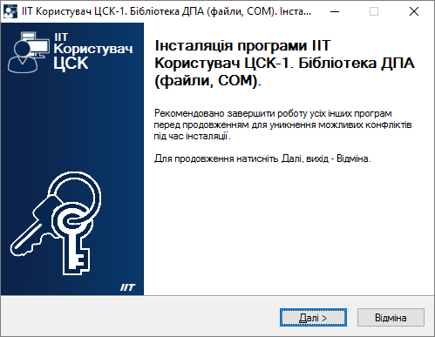
Рисунок 3.1
На наступній сторінці майстра (рис. 3.2) за необхідністю можна вказати каталог на диску до якого буде встановлено програму. Для продовження інсталяції необхідно натиснути кнопку “Далі”.
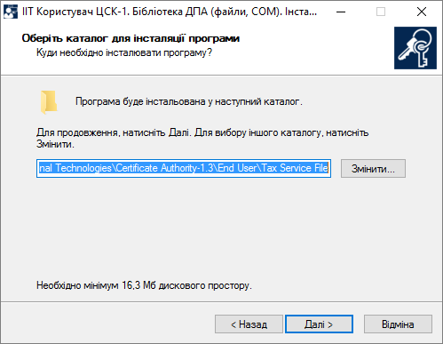
Рисунок 3.2
Після інсталяції програми, майстер завершує свою роботу.

3.2 Завантаження бібліотеки
Бібліотека EUTaxServiceFile.dll завантажується прикладними засобами ОС.

3.3 Параметри роботи бібліотеки
Параметри роботи бібліотеки зберігаються у системному реєстрі ОС в ключі HKEY_CURRENT_USER\Software\Institute of Informational Technologies\Certificate Authority-1.3\End User. До складу параметрів входять наступні параметри, які наведені у табл. 3.1.
Таблиця 3.1 – Параметри роботи бібліотеки у системному реєстрі ОС.
Гілка реєстру та назва параметра | Опис та можливі значення
FileStore\\ | Параметри файлового сховища сертифікатів та СВС
Path | Каталог, в якому розміщуються сертифікати та СВС
CheckCRLs | Признак необхідності використання СВС при визначенні статусу сертифікату (1 – використовувати СВС, 0 – не використовувати)
AutoRefresh | Признак необхідності автоматичного виявлення змін у файловому сховищі при записі, модифікації чи видаленні сертифікатів та СВС (1 – контролювати зміни, 0 – не контролювати)
OnlyOwnCRLs | Признак необхідності використання СВС тільки власного ЦСК користувача (1 – використовувати СВС тільки власного ЦСК, 0 – використовувати всі СВС). Не має значення, якщо признак CheckCRLs не встановлено
FullAndDeltaCRLs | Признак необхідності перевірки наявності двох діючих СВС – повного та часткового (1 – перевіряти наявність двох діючих СВС, 0 – перевіряти наявність хоча б одного діючого СВС). Не має значення, якщо признак CheckCRLs не встановлено
SaveLoadedCerts | Признак необхідності автоматичного збереження сертифікатів отриманих з LDAP-сервера чи за протоколом OCSP у файлове сховище (1 – зберігати, 0 – не зберігати)
ExpireTime | Час зберігання стану перевіреного сертифікату (у секундах)
AutoDownloadCRLs | Признак необхідності автоматичного завантаження СВС (1 – завантажувати автоматично, 0 – не завантажувати). Не має значення, якщо признак CheckCRLs не встановлено
OCSP\\ | Параметри протоколу OCSP
Use | Признак необхідності використання механізму визначення статусу сертифікатів за допомогою протоколу OCSP. Інші параметри підрозділу не мають значення якщо даний признак не встановлено
BeforeFStore | Признак черговості перевірки статусу сертифікату (1 - статус сертифікату перевіряється спочатку за допомогою OCSP-протоколу, потім за допомогою файлового сховища, 0 – перевірка здійснюється спочатку за допомогою файлового сховища, а потім (якщо статус не визначено за файловим сховищем) - за допомогою OCSP-протоколу)
Address | ІР-адреса або DNS-ім'я OCSP-сервера
Port | TCP-порт OCSP-сервера
Proxy\\ | Параметри proxy-сервера
Use | Признак необхідності підключення до ЦСК через proxy-сервер (1 – підключатися через proxy-сервер, 0 – не підключатися). Інші параметри підрозділу не мають значення якщо даний признак не встановлено
Anonymous | Признак анонімного proxy-сервера. (1 – використовується анонімний proxy-сервер. 0 – для доступу до proxy-сервера потрібні ім'я користувача та пароль доступу).
Address | ІР-адреса або DNS-ім'я proxy-сервера
Port | TCP-порт proxy-сервера
User | Ім'я користувача proxy-сервера
SavePassword | Признак зберігання пароля доступу до proxy-сервера у системному реєстрі (1 – пароль зберігається у параметрі Password, 0 – не зберігається)
Password | Пароль доступу користувача до proxy-сервера. Не має значення, якщо признак SavePassword не встановлено
TSP\\ | Параметри протоколу TSP
GetStamps | Признак необхідності отримувати позначки часу під час формування підпису (1 – отримувати позначки часу, 0 – не отримувати) . Інші параметри підрозділу не мають значення якщо даний признак не встановлено
Address | ІР-адреса або DNS-ім'я TSP-сервера
Port | TCP-порт TSP-сервера
LDAP\\ | Параметри LDAP-сервера
Use | Признак необхідності використання LDAP-сервера (1 – використовувати, 0 – не використовувати). Інші параметри підрозділу не мають значення якщо даний признак не встановлено
Address | ІР-адреса або DNS-ім'я LDAP-сервера
Port | TCP-порт LDAP-сервера
Anonimous | Признак анонімного доступу до LDAP-сервера (1 – анонімний доступ, 0 – доступ на основі імені користувача User та пароля Password)
User | Ім'я користувача LDAP –сервера Не має значення, якщо признак Anonimous встановлено
Password | Пароль доступу користувача до LDAP-сервера. Не має значення, якщо признак Anonimous встановлено
LookupCert | Признак необхідності пошуку сертифікатів у LDAP-каталозі (1 – шукати, 0 – не шукати)
CMP\\ | Параметри CMP-сервера
Use | Признак необхідності використовувати CMP-сервер(1 – використовувати, 0 – не використовувати) . Інші параметри підрозділу не мають значення якщо даний признак не встановлено
Address | ІР-адреса або DNS-ім'я CMP -сервера
Port | CMP -порт CMP -сервера
CommonName | Загальне ім'я CMP-сервера
Mode\\ | Режими роботи
Offline | Признак роботи в off-line режимі (1 – off-line режим, 0 – on-line режим)

Параметри можуть бути встановлені шляхом безпосереднього запису у реєстр або шляхом виклику функції SetSettings із складу програмного інтерфейсу бібліотеки та введення параметрів у діалоговому вікні (див. дод. А).

3.4 Константи

3.4.1 EUKeyType
// Типи особистого ключа, що можуть бути встановлені та використані в бібліотеці
typedef enum EUKeyType
{
euKeyTypeAccountant = 1, // Особистий ключ бухгалтера
euKeyTypeDirector = 2, // Особистий ключ директора
euKeyTypeDigitalStamp = 3 // Особистий ключ цифрової печатки
} EUKeyType;

3.4.2 RuntimeParameterType
// Параметри роботи криптографічної бібліотеки, що можуть бути встановлені функцією // SetRuntimePararmeter
typedef enum RuntimeParameterType
{
runtimeParameterTypeSupportArray = 1 // Визначає тип об'єкта, в якому
// повертаються масиви з функцій
// бібліотеки. Тип параметру
// VARIANT_BOOL. Якщо true, бібліотека
// повертає масиви у вигляді об'єкта
// SAFEARRAY, в іншому випадку
// у вигляді об'єкта IObjectsArray
} RuntimeParameterType;

3.5 Типи даних
Бібліотека використовує стандартні типи даних мови MIDL (Microsoft Interface Definition Language), а також такі типи, як BSTR (строка у вигляді масиву Unicode символів, що зберігає розмір), VARIANT (об'єкт цього типу дозволяє зберігати будь-який об'єкт іншого типу, ініціалізувати та змінювати його тип під час виконання програми), SAFEARRAY (об'єкт цього типу дозволяє роботу з динамічними одномірними та багатомірними масивами об'єктів).
Таблиця 3.2 – Відповідність типів бібліотеки.
MIDL | C# | JavaScript
VARIANT_BOOL | bool | bool (true, false)
LONG | int | int (знакове ціле)
BSTR | string | String (строковий тип)
SAFEARRAY | Array | Array (масив об'єктів)
VARIANT | Object  (Array, string, string[], byte[],byte[][]) | Object  (Array, String, String [], Byte[],Byte[][])

3.5.1 IResultInfo
Опис методів з інтерфейсу об'єкта надається у вигляді IDL-опису, а також у вигляді опису за допомогою мови MIDL.

// Інтерфейс об'єкта, для отримання результату виконання операцій
[
object,
uuid(BDA88A0F-0AB4-41D3-B682-812AF2C2F23E),
dual,
nonextensible,
pointer_default(unique)
]

3.5.1.1 Методи отримання інформації про помилку
- IsSuccessfull
// Метод отримання інформації про признак, того що операції завершилася успішно
// successfull - параметр, що повертається. Містить інформацію про
// признак того, що операції завершилася успішно

// Опис в файлі IDL:
[id(1)]
HRESULT IsSuccessfull(
[out, retval] VARIANT_BOOL *successfull);

// Опис мовою MIDL:
VARIANT_BOOL IsSuccessfull();

- GetStatusDescription
// Метод отримання опису статусу операції, що завершилася
// status - параметр, що повертається. Містить інформацію про
// статус операції

// Опис в файлі IDL:
[id(2)]
HRESULT GetStatusDescription(
[out, retval] BSTR *status);

// Опис мовою MIDL:
BSTR GetStatusDescription();

3.5.1.2 Методи отримання результату обробки
- GetInputFileName
// Метод отримання імені файлу, що оброблявся
// fileName - параметр, що повертається. Містить інформацію про
// ім'я вхідного файлу

// Опис в файлі IDL:
[id(3)]
HRESULT GetInputFileName(
[out, retval] BSTR *fileName);

// Опис мовою MIDL:
BSTR GetInputFileName();

- GetOutputFileName
// Метод отримання імені файлу з результатом обробки
// fileName - параметр, що повертається. Містить інформацію про
// ім'я вихідного файлу

// Опис в файлі IDL:
[id(4)]
HRESULT GetOutputFileName(
[out, retval] BSTR *fileName);

// Опис мовою MIDL:
BSTR GetOutputFileName();

- GetOutputData
// Метод отримання оброблених даних
// data - параметр, що повертається. Містить дані, що
// були оброблені у вигляді масиву байт (SAFEARRAY)

// Опис в файлі IDL:
[id(29)]
HRESULT GetOutputData(
[out, retval] VARIANT *data);

// Опис мовою MIDL:
VARIANT GetOutputData();

3.5.1.3 Методи, що використовують графічний інтерфейс бібліотеки
- ShowInitiatorCertInfo
// Метод відображення інформації про сертифікати відправників файлу
// initiatorIndex - параметр, що передається. Містить інформацію про
// індекс відправників файлу

// Опис в файлі IDL:
[id(6)]
HRESULT ShowInitiatorCertInfo(
[in] LONG initiatorIndex);

// Опис мовою MIDL:
void ShowInitiatorCertInfo(
long initiatorIndex);

3.5.1.4 Методи отримання інформації про захищений файл
- GetInitiatorsCount
// Метод отримання інформації про кількість відправників файлу
// count - параметр, що повертається. Містить інформацію про
// кількість відправників файлу

// Опис в файлі IDL:
[id(5)]
HRESULT GetInitiatorsCount(
[out, retval] LONG *count);

// Опис мовою MIDL:
long GetInitiatorsCount();

- IsTimeAvailable
// Метод отримання інформації про признак наявності часу підпису або мітки часу
// в отриманому від відправника файлі
// initiatorIndex - параметр, що передається. Містить інформацію про
// індекс відправника файлу
// avail - параметр, що повертається. Містить інформацію про
// признак наявності часу підпису або мітки часу
// в отриманому від відправника файлі

// Опис в файлі IDL:
[id(24)]
HRESULT IsTimeAvailable(
[in] LONG initiatorIndex,
[out, retval] VARIANT_BOOL *avail);

// Опис мовою MIDL:
VARIANT_BOOL IsTimeAvailable(
long initiatorIndex);

- IsTimeStampExist
// Метод отримання інформації про признак наявності мітки часу підпису в отриманому
// від відправника файлі
// initiatorIndex - параметр, що передається. Містить інформацію про
// індекс відправника файлу
// exist - параметр, що повертається. Містить інформацію про
// признак наявності мітки часу підпису в отриманому
// від відправника файлі

// Опис в файлі IDL:
[id(25)]
HRESULT IsTimeStampExist(
[in] LONG initiatorIndex,
[out, retval] VARIANT_BOOL *exist);

// Опис мовою MIDL:
VARIANT_BOOL IsTimeStampExist(
long initiatorIndex);

- GetTimeStamp
// Метод отримання інформації про час підпису або мітки часу з отриманого від
// відправника файлу
// initiatorIndex - параметр, що передається. Містить інформацію про
// індекс відправника файлу
// timeStamp - параметр, що повертається. Містить інформацію про
// час підпису або мітки часу з отриманого від
// відправника файлу

// Опис в файлі IDL:
[id(26)]
HRESULT GetTimeStamp(
[in] LONG initiatorIndex,
[out, retval] VARIANT *timeStamp);

// Опис мовою MIDL:
VARIANT GetTimeStamp(
long initiatorIndex);

- IsSigned
// Метод отримання інформації про признак захисту отриманого файлу за допомогою ЕЦП
// відправника файлу
// initiatorIndex - параметр, що передається. Містить інформацію про
// індекс відправника файлу
// digitalSigned - параметр, що повертається. Містить інформацію про
// признак захисту отриманого файлу за допомогою ЕЦП
// відправника файлу

// Опис в файлі IDL:
[id(27)]
HRESULT IsSigned(
[in] LONG initiatorIndex,
[out, retval] VARIANT_BOOL *digitalSigned);

// Опис мовою MIDL:
VARIANT_BOOL IsSigned(
long initiatorIndex);

- IsEnveloped
// Метод отримання інформації про признак захисту отриманого файлу за допомогою
// направленого шифрування з використанням особистого ключа відправника файлу
// initiatorIndex - параметр, що передається. Містить інформацію про
// індекс відправника файлу
// enveloped - параметр, що повертається. Містить інформацію про
// признак захисту отриманого файлу за допомогою
// направленого шифрування з використанням особистого
// ключа відправника файлу

// Опис в файлі IDL:
[id(28)]
HRESULT IsEnveloped(
[in] LONG initiatorIndex,
[out, retval] VARIANT_BOOL *enveloped);

// Опис мовою MIDL:
VARIANT_BOOL IsEnveloped(
long initiatorIndex);

3.5.1.5 Методи отримання інформації про відправника файла
- GetInitiatorCertIssuer
// Метод отримання інформації про ім'я ЦСК, що видав сертифікат відправника файлу
// initiatorIndex - параметр, що передається. Містить інформацію про
// індекс відправника файлу
// issuer - параметр, що повертається. Містить інформацію про
// ім'я ЦСК, що видав сертифікат відправника файлу

// Опис в файлі IDL:
[id(7)]
HRESULT GetInitiatorCertIssuer(
[in] LONG initiatorIndex,
[out, retval] BSTR *issuer);

// Опис мовою MIDL:
BSTR GetInitiatorCertIssuer(
long initiatorIndex);

- GetInitiatorCertIssuerCN
// Метод отримання інформації про реквізити ЦСК, що видав сертифікат відправника файлу
// initiatorIndex - параметр, що передається. Містить інформацію про
// індекс відправника файлу
// issuerCN - параметр, що повертається. Містить інформацію про
// реквізити ЦСК, що видав сертифікат відправника
// файлу

// Опис в файлі IDL:
[id(8)]
HRESULT GetInitiatorCertIssuerCN(
[in] LONG initiatorIndex,
[out, retval] BSTR *issuerCN);

// Опис мовою MIDL:
BSTR GetInitiatorCertIssuerCN(
long initiatorIndex);

- GetInitiatorCertSerial
// Метод отримання інформації про серійний номер сертифікату відправника файлу
// initiatorIndex - параметр, що передається. Містить інформацію про
// індекс відправника файлу
// serial - параметр, що повертається. Містить інформацію про
// серійний номер сертифікату відправника файлу

// Опис в файлі IDL:
[id(9)]
HRESULT GetInitiatorCertSerial(
[in] LONG initiatorIndex,
[out, retval] BSTR *serial);

// Опис мовою MIDL:
BSTR GetInitiatorCertSerial(
long initiatorIndex);

- GetInitiatorCertSubject
// Метод отримання інформації про ім'я власника сертифікату, який відправив файл
// initiatorIndex - параметр, що передається. Містить інформацію про
// індекс відправника файлу
// subject - параметр, що повертається. Містить інформацію про
// ім'я власника сертифікату, який відправив файл

// Опис в файлі IDL:
[id(10)]
HRESULT GetInitiatorCertSubject(
[in] LONG initiatorIndex,
[out, retval] BSTR *subject);

// Опис мовою MIDL:
BSTR GetInitiatorCertSubject(
long initiatorIndex);

- GetInitiatorCertSubjectCN
// Метод отримання інформації про реквізити власника сертифікату, який відправив файл
// initiatorIndex - параметр, що передається. Містить інформацію про
// індекс відправника файлу
// subjectCN - параметр, що повертається. Містить інформацію про
// реквізити власника сертифікату, який відправив
// файл

// Опис в файлі IDL:
[id(11)]
HRESULT GetInitiatorCertSubjectCN(
[in] LONG initiatorIndex,
[out, retval] BSTR *subjectCN);

// Опис мовою MIDL:
BSTR GetInitiatorCertSubjectCN(
long initiatorIndex);

- GetInitiatorCertSubjectOrg
// Метод отримання інформації про організацію до якої належить власник сертифікату,
// який відправив файл
// initiatorIndex - параметр, що передається. Містить інформацію про
// індекс відправника файлу
// subjectOrg - параметр, що повертається. Містить інформацію про
// організацію до якої належить власник сертифікату,
// який відправив файл

// Опис в файлі IDL:
[id(12)]
HRESULT GetInitiatorCertSubjectOrg(
[in] LONG initiatorIndex,
[out, retval] BSTR *subjectOrg);

// Опис мовою MIDL:
BSTR GetInitiatorCertSubjectOrg(
long initiatorIndex);

- GetInitiatorCertSubjectOrgUnit
// Метод отримання інформації про підрозділ організації до якої належить власник
// сертифікату, який відправив файл
// initiatorIndex - параметр, що передається. Містить інформацію про
// індекс відправника файлу
// subjectOrg - параметр, що повертається. Містить інформацію про
// підрозділ організації до якої належить власник
// сертифікату, який відправив файл

// Опис в файлі IDL:
[id(13)]
HRESULT GetInitiatorCertSubjectOrgUnit(
[in] LONG initiatorIndex,
[out, retval] BSTR *subjectOrgUnit);

// Опис мовою MIDL:
BSTR GetInitiatorCertSubjectOrgUnit(
long initiatorIndex);

- GetInitiatorCertSubjectTitle
// Метод отримання інформації про посаду власника сертифікату, який відправив файл
// initiatorIndex - параметр, що передається. Містить інформацію про
// індекс відправника файлу
// subjectOrgUnit - параметр, що повертається. Містить інформацію про
// посаду власника сертифікату, який відправив файл

// Опис в файлі IDL:
[id(14)]
HRESULT GetInitiatorCertSubjectTitle(
[in] LONG initiatorIndex,
[out, retval] BSTR *subjectTitle);

// Опис мовою MIDL:
BSTR GetInitiatorCertSubjectTitle(
long initiatorIndex);

- GetInitiatorCertSubjectState
// Метод отримання інформації про державу до якої належить власник сертифікату, який
// відправив файл
// initiatorIndex - параметр, що передається. Містить інформацію про
// індекс відправника файлу
// subjectTitle - параметр, що повертається. Містить інформацію про
// державу до якої належить власник сертифікату, який
// відправив файл

// Опис в файлі IDL:
[id(15)]
HRESULT GetInitiatorCertSubjectState(
[in] LONG initiatorIndex,
[out, retval] BSTR *subjectState);

// Опис мовою MIDL:
BSTR GetInitiatorCertSubjectState(
long initiatorIndex);

- GetInitiatorCertSubjectLocality
// Метод отримання інформації про населений пункт до якого належить власник
// сертифікату, який відправив файл
// initiatorIndex - параметр, що передається. Містить інформацію про
// індекс відправника файлу
// subjectState - параметр, що повертається. Містить інформацію про
// населений пункт до якого належить власник сертифікату,
// який відправив файл

// Опис в файлі IDL:
[id(16)]
HRESULT GetInitiatorCertSubjectLocality(
[in] LONG initiatorIndex,
[out, retval] BSTR *subjectLocality);

// Опис мовою MIDL:
BSTR GetInitiatorCertSubjectLocality(
long initiatorIndex);

- GetInitiatorCertSubjectFullName
// Метод отримання інформації про повне ім'я власника сертифікату, який відправив файл
// initiatorIndex - параметр, що передається. Містить інформацію про
// індекс відправника файлу
// subjectFullName - параметр, що повертається. Містить інформацію про
// повне ім'я власника сертифікату, який відправив файл

// Опис в файлі IDL:
[id(17)]
HRESULT GetInitiatorCertSubjectFullName(
[in] LONG initiatorIndex,
[out, retval] BSTR *subjectFullName);

// Опис мовою MIDL:
BSTR GetInitiatorCertSubjectFullName(
long initiatorIndex);

- GetInitiatorCertSubjectAddress
// Метод отримання інформації про адресу власника сертифікату, який відправив файл
// initiatorIndex - параметр, що передається. Містить інформацію про
// індекс відправника файлу
// subjectAddress - параметр, що повертається. Містить інформацію про
// адресу власника сертифікату, який відправив файл

// Опис в файлі IDL:
[id(18)]
HRESULT GetInitiatorCertSubjectAddress(
[in] LONG initiatorIndex,
[out, retval] BSTR *subjectAddress);

// Опис мовою MIDL:
BSTR GetInitiatorCertSubjectAddress(
long initiatorIndex);

- GetInitiatorCertSubjectPhone
// Метод отримання інформації про телефон власника сертифікату, який відправив файл
// initiatorIndex - параметр, що передається. Містить інформацію про
// індекс відправника файлу
// subjectPhone - параметр, що повертається. Містить інформацію про
// телефон власника сертифікату, який відправив файл

// Опис в файлі IDL:
[id(19)]
HRESULT GetInitiatorCertSubjectPhone(
[in] LONG initiatorIndex,
[out, retval] BSTR *subjectPhone);

// Опис мовою MIDL:
BSTR GetInitiatorCertSubjectPhone(
long initiatorIndex);

- GetInitiatorCertSubjectEMail
// Метод отримання інформації про адресу електронної пошти власника сертифікату,
// який відправив файл
// initiatorIndex - параметр, що передається. Містить інформацію про
// індекс відправника файлу
// subjectEMail - параметр, що повертається. Містить інформацію про
// адресу електронної пошти власника сертифікату, який
// відправив файл

// Опис в файлі IDL:
[id(20)]
HRESULT GetInitiatorCertSubjectEMail(
[in] LONG initiatorIndex,
[out, retval] BSTR *subjectEMail);

// Опис мовою MIDL:
BSTR GetInitiatorCertSubjectEMail(
long initiatorIndex);

- GetInitiatorCertSubjectDNS
// Метод отримання інформації про DNS-ім`я чи інше технічного засобу, що відправив файл
// initiatorIndex - параметр, що передається. Містить інформацію про
// індекс відправника файлу
// subjectDNS - параметр, що повертається. Містить інформацію про
// DNS-ім`я чи інше технічного засобу, що відправив файл

// Опис в файлі IDL:
[id(21)]
HRESULT GetInitiatorCertSubjectDNS(
[in] LONG initiatorIndex,
[out, retval] BSTR *subjectDNS);

// Опис мовою MIDL:
BSTR GetInitiatorCertSubjectDNS(
long initiatorIndex);

- GetInitiatorCertSubjectEDRPOUCode
// Метод отримання інформації про ЄДРПОУ код власника сертифікату, який відправив файл
// initiatorIndex - параметр, що передається. Містить інформацію про
// індекс відправника файлу
// subjectEDRPOUCode - параметр, що повертається. Містить інформацію про
// ЄДРПОУ код власника сертифікату, який відправив файл

// Опис в файлі IDL:
[id(22)]
HRESULT GetInitiatorCertSubjectEDRPOUCode(
[in] LONG initiatorIndex,
[out, retval] BSTR *subjectEDRPOUCode);

// Опис мовою MIDL:
BSTR GetInitiatorCertSubjectEDRPOUCode(
long initiatorIndex);

- GetInitiatorCertSubjectDRFOCode
// Метод отримання інформації про ДРФО код власника сертифікату, який відправив файл
// initiatorIndex - параметр, що передається. Містить інформацію про
// індекс відправника файлу
// subjectDRFOCode - параметр, що повертається. Містить інформацію про
// ДРФО код власника сертифікату, який відправив файл

// Опис в файлі IDL:
[id(23)]
HRESULT GetInitiatorCertSubjectDRFOCode(
[in] LONG initiatorIndex,
[out, retval] BSTR *subjectDRFOCode);

// Опис мовою MIDL:
BSTR GetInitiatorCertSubjectDRFOCode(
long initiatorIndex);

- GetInitiatorCertEndTime
// Метод отримання інформації про час, до якого чинний сертифікат власника, який
// відправив файл
// initiatorIndex - параметр, що передається. Містить інформацію про
// індекс відправника файлу
// endTime - параметр, що повертається. Містить інформацію про
// час, до якого чинний сертифікат власника, який
// відправив файл

// Опис в файлі IDL:
[id(30)]
HRESULT GetInitiatorCertEndTime(
[in] LONG initiatorIndex,
[out, retval] VARIANT *endTime);

// Опис мовою MIDL:
VARIANT GetInitiatorCertEndTime(
long initiatorIndex);

3.5.2 IExpiredPrivateKeyNotify
Опис методів з інтерфейсу об'єкта надається у вигляді IDL-опису, а також у вигляді опису за допомогою мови MIDL.

// Інтерфейс повідомлення про закінчення строку дії особистого ключа
[
uuid(6AB24638-1261-4463-9C85-92A012C43811)
]
- ExpiredPrivateKeyNotify
// Метод отримання інформації про признак використання особистого ключа у разі
// закінчення його строку дії
// use - параметр, що повертається. Містить інформації про
// признак використання особистого ключа у разі
// закінчення його строку дії

// Опис в файлі IDL:
[id(1)]
HRESULT ExpiredPrivateKeyNotify(
[out, retval] VARIANT_BOOL *use);

// Опис мовою MIDL:
VARIANT_BOOL ExpiredPrivateKeyNotify();

3.5.3 IObjectsArray
Опис методів з інтерфейсу об'єкта надається у вигляді IDL-опису, а також у вигляді опису за допомогою мови MIDL.
// Інтерфейс об'єкта, для передачі параметрів та повернення результату у вигляді масиву
// об'єктів, для середовищ де не підтримуються масиви. Для повернення результатів у
// вигляді об'єкта IObjectsArray, параметр runtimeParameterTypeSupportArray повинен
// бути встановлений в значення false фукнцією SetRuntimeParameter.
// Інтерфейс, наприклад, може бути використаний при передачі параметрів fileNames
// (імена файлів) та serverCertIDs (ідентифікатори сертифікатів отримувачів) у
// вигляді масивів в функцію ProtectFilesEx
[
object,
uuid(D3118B94-3CB4-4F48-9E44-A6FD2BFD0706),
dual,
nonextensible,
pointer_default(unique)
]

- GetObjectsCount
// Метод отримання кількості об'єктів в масиві
// сount - параметр, що повертається. Містить інформацію про
// кількість об'єктів в масиві

// Опис в файлі IDL:
[id(1)]
HRESULT GetObjectsCount(
[out, retval] ULONG *сount);

// Опис мовою MIDL:
unsigned long GetObjectsCount();

- AddObject
// Додавання об'єкта до масиву
// obj - вхідний параметр. Об'єкт, який необхідно додати до масиву

// Опис в файлі IDL:
[id(2)]
HRESULT AddObject(
[in] VARIANT obj);

// Опис мовою MIDL:
void AddObject(
VARIANT obj);

- GetObject
// Метод отримання об'єкта з масиву
// index - вхідний параметр. Індекс об'єкта в масиві
// obj - параметр, що повертається. Об'єкт з масиву

// Опис в файлі IDL:
[id(3)]
HRESULT GetObject(
[in] LONG index,
[out, retval] VARIANT *obj);

// Опис мовою MIDL:
VARIANT GetObject(
long index);

3.6 Функції бібліотеки
Опис методів з інтерфейсу об'єкта надається у вигляді IDL-опису, а також у вигляді опису за допомогою мови MIDL.

// Інтерфейс криптографічної бібліотеки
[
object,
uuid(D0551CE3-42E8-491A-B785-00658F143B6C),
dual,
nonextensible,
pointer_default(unique)
]

3.6.1 Функції загального призначення
- Initialize
// Метод ініціалізації криптографічної бібліотеки
// caType - вхідний параметр. Містить інформацію про
// символьний ідентифікатор, привласнений АЦСК,
// з шлюзом якого буде працювати бібліотека.
// Не важливий, якщо не додаються криптозаголовки
// initialized - параметр, що повертається. Містить інформацію про
// признак ініціалізації бібліотеки

// Опис в файлі IDL:
[id(1)]
HRESULT Initialize(
[in] BSTR caType,
[out, retval] VARIANT_BOOL *initialized);

// Опис мовою MIDL:
VARIANT_BOOL Initialize(
BSTR caType);

- Finalize
// Метод завершення роботи з криптографічною бібліотекою

// Опис в файлі IDL:
[id(27)]
HRESULT Finalize();

// Опис мовою MIDL:
void Finalize();

- Close
// Метод знищення об`єкта бібліотеки. Визиває метод Release() COM-об'єкту

// Опис в файлі IDL:
[id(28)]
HRESULT Close();

// Опис мовою MIDL:
void Close();

- IsLibraryInitialized
// Метод отримання інформації про стан криптографічної бібліотеки
// initialized - параметр, що повертається. Містить інформацію про
// признак ініціалізації бібліотеки

// Опис в файлі IDL:
[id(2)]
HRESULT IsLibraryInitialized(
[out, retval] VARIANT_BOOL *initialized);

// Опис мовою MIDL:
VARIANT_BOOL IsLibraryInitialized();

- GetLastErrorDescription
// Метод отримання інформації про останню помилку
// errorDescription - параметр, що повертається. Містить інформацію про
// останню помилку

// Опис в файлі IDL:
[id(14)]
HRESULT GetLastErrorDescription(
[out, retval] BSTR *errorDescription);

// Опис мовою MIDL:
BSTR GetLastErrorDescription();

3.6.2 Функції отримання та встановлення параметрів роботи бібліотеки
- SetSettings
// Метод встановлення налаштувань криптографічної бібліотеки за допомогою
// графічного інтерфейсу бібліотеки

// Опис в файлі IDL:
[id(3)]
HRESULT SetSettings();

// Опис мовою MIDL:
void SetSettings();

- SetUIMode
// Метод встановлення графічного режиму бібліотеки:
// Якщо uiMode = TRUE:
// - особистий ключ, буде зчитуватися в кожній функції, що потребує особистого ключа
// використовуючи графічний інтерфейс бібліотеки, в іншому випадку необхідно
// попередньо встановити особисті ключі за допомоги функцій SetPrivateKey,
// SetPrivateKeyFile;
// - будуть відображатися діалоги з помилками та поточною операцією
// Значення цього параметра не впливає на функції: SetSettings, ViewCerts, ViewCRLs,
// SelectServerCert
// uiMode - параметр, що передається. Містить інформацію про
// признак використання графічного режиму роботи
// бібліотеки
// result - параметр, що повертається. Містить інформацію про
// признак успішності завершення

// Опис в файлі IDL:
[id(15)]
HRESULT SetUIMode(
[in] VARIANT_BOOL uiMode,
[out, retval] VARIANT_BOOL *result);

// Опис мовою MIDL:
VARIANT_BOOL SetUIMode(
VARIANT_BOOL uiMode);

- SetFilesOptions
// Метод встановлення необхідності використання транспортного та криптозаголовків
// Розповсюджується на всі функції. Якщо встановлений в FALSE ігнорує параметри
// використання транспортного та криптозаголовків, що передаються в функцію
// useHeaders - параметр, що передається. Містить інформацію про
// признак необхідності використання транспортного та
// криптозаголовків

// Опис в файлі IDL:
[id(24)]
HRESULT SetFilesOptions(
[in] VARIANT_BOOL useHeaders);

// Опис мовою MIDL:
void SetFilesOptions(
VARIANT_BOOL useHeaders);

- SetRuntimeParameter
// Метод встановлення конфігурації параметрів роботи криптографічної бібліотеки
// Розповсюджується на всі функції. Можливі імена параметрів та значення описуються в
// розділі Константи (RuntimeParameterType).
// parameterType - параметр, що передається. Містить інформацію
// про тип параметру бібліотеки, що встановлюється
// parameterValue - параметр, що передається. Значення параметру,
// бібліотеки, що встановлюється

// Опис в файлі IDL:
[id(31)]
HRESULT SetRuntimeParameter(
[in] RuntimeParameterType parameterType,
[in] VARIANT parameterValue);

// Опис мовою MIDL:
void SetRuntimeParameter (
RuntimeParameterType parameterType,
VARIANT parameterValue);

3.6.3 Функції роботи з сховищем сертифікатів та СВС
- ViewCerts
// Метод перегляду сертифікатів, що знаходяться в файловому сховищі, за допомогою
// графічного інтерфейсу бібліотеки

// Опис в файлі IDL:
[id(4)]
HRESULT ViewCerts();

// Опис мовою MIDL:
void ViewCerts();

- ViewCRLs
// Метод перегляду СВС, що знаходяться в файловому сховищі, за допомогою графічного
// інтерфейсу бібліотеки

// Опис в файлі IDL:
[id(5)]
HRESULT ViewCRLs();

// Опис мовою MIDL:
void ViewCRLs();

- SelectServerCert
// Метод отримання інформації про сертифікат сервера за допомогою графічного
// інтерфейсу бібліотеки. Перевіряє відповідність обраного сертифікату сервера
// сертифікату зчитаного ключа для направленого шифрування
// serverCertID - параметр, що повертається. Містить інформацію про
// ідентифікатор сертифікату сервера

// Опис в файлі IDL:
[id(6)]
HRESULT SelectServerCert(
[out, retval] BSTR *serverCertID);

// Опис мовою MIDL:
BSTR SelectServerCert();

- FindServerCert
// Метод пошуку сертифікату сервера за кодом ЄДРПУ
// serverCertEDRPOUCode - параметр, що передається. Містить інформацію про
// код ЄДРПОУ сертифікату сервера
// digitalStamp - параметр, що передається. Містить інформацію про
// признак, що сертифікат сервера має бути
// електронною печаткою
// serverCertID - параметр, що повертається. Містить інформацію про
// ідентифікатор сертифікату сервера

// Опис в файлі IDL:
[id(7)]
HRESULT FindServerCert(
[in] BSTR serverCertEDRPOUCode,
[in] VARIANT_BOOL digitalStamp,
[out, retval] BSTR *serverCertID);

// Опис мовою MIDL:
BSTR FindServerCert(
BSTR serverCertEDRPOUCode,
VARIANT_BOOL digitalStamp);

3.6.4 Функції роботи з особистим ключем та носієм ключової інформації
Для здійснення операцій захисту податкової звітності передбачено використання особистих ключів:
  - бухгалтера (здійснюється підпис файлу зі звітом), є не обов'язковим, якщо посада на підприємстві відсутня;
  - директора (здійснюється підпис файлу зі звітом, його направлене шифрування та підпис отриманого шифрованого файлу), направлене шифрування та підпис отриманого шифрованого повідомлення здійснюється у випадку коли підпис директора використовується в якості цифрової печатки;
  - цифрова печатка (здійснюється підпис, його направлене шифрування та підпис отриманого шифрованого файлу), не використовується, коли особистий ключ директора використовується в якості цифрової печатки;

Можливі типи особистого ключа (keyType) описуються в розділі Константи (EUKeyType).
Необхідні ключі для роботи повинні бути встановлені до виклику функцій, які їх використовують, якщо встановлено режим роботи бібліотеки без використання графічного режиму (SetUIMode(FALSE)).
У випадку, коли особистий ключ директора використовується як електронна печатка, необхідно при встановленні ключа директора встановити useDirectorAsDigitalStamp = TRUE. При цьому встановлювати особистий ключ цифрової печатки непотрібно.
- SetPrivateKey
// Метод встановлення особистого ключа для роботи бібліотеки без використання
// графічного режиму SetUIMode(FALSE)
// keyType - параметр, що передається. Містить інформацію про
// тип особистого ключа
// privKey - параметр, що передається. Містить інформацію про
// особистий ключ
// privKeyPassword - параметр, що передається. Містить інформацію про
// пароль доступу до особистого ключа
// useDirectorAsDigitalStamp - параметр, що передається. Містить інформацію
// про признак використання особистого ключа
// (використовується тільки у випадку
// keyType = euKeyTypeDirector)
// result - параметр, що повертається. Містить інформацію про
// признак успішності завершення

// Опис в файлі IDL:
HRESULT SetPrivateKey(
[in] EUKeyType keyType,
[in] VARIANT privKey,
[in] BSTR privKeyPassword,
[in] VARIANT_BOOL useDirectorAsDigitalStamp,
[out, retval] VARIANT_BOOL *result);

// Опис мовою MIDL:
VARIANT_BOOL SetPrivateKey(
EUKeyType keyType,
VARIANT privKey,
BSTR privKeyPassword,
VARIANT_BOOL useDirectorAsDigitalStamp);

- SetPrivateKeyFile
// Метод встановлення особистого ключа з файлу для роботи бібліотеки без використання
// графічного режиму SetUIMode(FALSE)
// keyType - параметр, що передається. Містить інформацію про
// тип особистого ключа
// privKeyFileName - параметр, що передається. Містить інформацію про
// ім`я файла з особистим ключем
// privKeyPassword - параметр, що передається. Містить інформацію про
// пароль доступу до особистого ключа
// useDirectorAsDigitalStamp - параметр, що передається. Містить інформацію
// про признак використання особистого ключа
// (використовується тільки у випадку
// keyType = euKeyTypeDirector)
// result - параметр, що повертається. Містить інформацію про
// признак успішності завершення

// Опис в файлі IDL:
[id(26)]
HRESULT SetPrivateKeyFile(
[in] EUKeyType keyType,
[in] BSTR privKeyFileName,
[in] BSTR privKeyPassword,
[in] VARIANT_BOOL useDirectorAsDigitalStamp,
[out, retval] VARIANT_BOOL *result);

// Опис мовою MIDL:
VARIANT_BOOL SetPrivateKeyFile(
EUKeyType keyType,
BSTR privKeyFileName,
BSTR privKeyPassword,
VARIANT_BOOL useDirectorAsDigitalStamp);

- ResetPrivateKey
// Метод знищення в пам`яті особистого ключа при роботі бібліотеки без використання
// графічного режиму SetUIMode(FALSE).
// keyType - параметр, що передається. Містить інформацію про
// тип особистого ключа
// result - параметр, що повертається. Містить інформацію про
// признак успішності завершення

// Опис в файлі IDL:
[id(17)]
HRESULT ResetPrivateKey(
[in] EUKeyType keyType,
[out, retval] VARIANT_BOOL *result);

// Опис мовою MIDL:
VARIANT_BOOL ResetPrivateKey(
EUKeyType keyType);

- GetPrivateKeyInfo
// Метод отримання інформації про власника особистого ключа. Якщо особистий ключ // вказаного типу не зчитаний, метод GetInitiatorsCount об'єкта типу IResultInfo
// поверне 0, або 1 - в іншому випадку.
// keyType - параметр, що передається. Містить інформацію про
// тип особистого ключа
// result - параметр, що повертається. Містить об'єкт
// типу IResultInfo з результатом виконання операції

// Опис в файлі IDL:
[id(29)]
HRESULT GetPrivateKeyInfo(
[in] EUKeyType keyType,
[out, retval] VARIANT *result);

// Опис мовою MIDL:
VARIANT GetPrivateKeyInfo (
EUKeyType keyType);

3.6.4 Функції ЕЦП
Функції ЕЦП при підписі файлу або даних з файлу додають до підписаних даних криптографічний заголовок, у випадку якщо функцією SetFilesOptions не встановлено значення FALSE або не вказано явно в параметрах функції. Якщо встановлено режим роботи бібліотеки без використання графічного режиму необхідні особисті ключі повинні бути попередньо встановлені функціями SetPrivateKey або SetPrivateKeyFile, в іншому випадку функцією буде повернено помилку.

3.6.4.1 Підпис файлів
- SignFilesByAccountant
// Метод підпису файлів за допомогою особистого ключа бухгалтера
// fileNames - параметр, що передається. Містить інформацію про
// імена файлів для підпису у вигляді масиву строк, або
// однієї строки у випадку, якщо підписується один файл
// results - параметр, що повертається. Містить масив об'єктів
// типу IResultInfo з результатом виконання операції

// Опис в файлі IDL:
[id(8)]
HRESULT SignFilesByAccountant(
[in] VARIANT fileNames,
[out, retval] VARIANT *results);

// Опис мовою MIDL:
VARIANT SignFilesByAccountant(
VARIANT fileNames);

- SignFilesByDirector
// Метод підпису файлів за допомогою особистого ключа директора
// fileNames - параметр, що передається. Містить інформацію про
// імена файлів для підпису у вигляді масиву строк, або
// однієї строки у випадку, якщо підписується один файл
// results - параметр, що повертається. Містить масив об'єктів
// типу IResultInfo з результатом виконання операції

// Опис в файлі IDL:
[id(9)]
HRESULT SignFilesByDirector(
[in] VARIANT fileNames,
[out, retval] VARIANT *results);

// Опис мовою MIDL:
VARIANT SignFilesByDirector(
VARIANT fileNames);

- SignFilesByDigitalStamp
// Метод підпису файлів за допомогою особистого ключа цифрової печатки
// fileNames - параметр, що передається. Містить інформацію про
// імена файлів для підпису у вигляді масиву строк, або
// однієї строки у випадку, якщо підписується один файл
// results - параметр, що повертається. Містить масив об'єктів
// типу IResultInfo з результатом виконання операції

// Опис в файлі IDL:
[id(30)]
HRESULT SignFilesByDigitalStamp(
[in] VARIANT fileNames,
[out, retval] VARIANT *results);

// Опис мовою MIDL:
VARIANT SignFilesByDigitalStamp(
VARIANT fileNames);

- VerifyFiles
// Метод перевірки файлів
// fileNames - параметр, що передається. Містить інформацію про
// імена файлів для перевірки у вигляді масиву строк, або
// однієї строки у випадку, якщо пеервіряється один файл
// results - параметр, що повертається. Містить масив об'єктів
// типу IResultInfo з результатом виконання операції

// Опис в файлі IDL:
[id(12)]
HRESULT VerifyFiles(
[in] VARIANT fileNames,
[out, retval] VARIANT *results);

// Опис мовою MIDL:
VARIANT VerifyFiles(
VARIANT fileNames);

3.6.4.2 Підпис даних
- SignFilesContentsByAccountant
// Метод підпису даних з файлів за допомогою особистого ключа бухгалтера
// filesContents - параметр, що передається. Містить інформацію про
// дані з файлів для підпису у вигляді масиву байтових
// масивів або байтовому масиві у випадку, якщо
// підписуються дані з одного файлу
// results - параметр, що повертається. Містить масив об'єктів
// типу IResultInfo з результатом виконання операції

// Опис в файлі IDL:
[id(18)]
HRESULT SignFilesContentsByAccountant(
[in] VARIANT filesContents,
[out, retval] VARIANT *results);

// Опис мовою MIDL:
VARIANT SignFilesContentsByAccountant(
VARIANT filesContents);

- SignFilesContentsByDirector
// Метод підпису даних з файлів за допомогою особистого ключа директора
// filesContents - параметр, що передається. Містить інформацію про
// дані з файлів для підпису у вигляді масиву байтових
// масивів або байтовому масиві у випадку, якщо
// підписуються дані з одного файлу
// results - параметр, що повертається. Містить масив об'єктів
// типу IResultInfo з результатом виконання операції

// Опис в файлі IDL:
[id(19)]
HRESULT SignFilesContentsByDirector(
[in] VARIANT filesContents,
[out, retval] VARIANT *results);

// Опис мовою MIDL:
VARIANT SignFilesContentsByDirector(
VARIANT filesContents);

- SignFilesContentsByDigitalStamp
// Метод підпису даних з файлів за допомогою особистого ключа цифрової печатки
// filesContents - параметр, що передається. Містить інформацію про
// дані з файлів для підпису у вигляді масиву байтових
// масивів або байтовому масиві у випадку, якщо
// підписуються дані з одного файлу
// results - параметр, що повертається. Містить масив об'єктів
// типу IResultInfo з результатом виконання операції

// Опис в файлі IDL:
[id(31)]
HRESULT SignFilesContentsByDigitalStamp(
[in] VARIANT filesContents,
[out, retval] VARIANT *results);

// Опис мовою MIDL:
VARIANT SignFilesContentsByDigitalStamp(
VARIANT filesContents);

- VerifyFilesContents
// Метод перевірки даних з файлів
// filesContents - параметр, що передається. Містить інформацію про
// дані з файлів для підпису у вигляді масиву байтових
// масивів або байтовому масиві у випадку, якщо
// перевіряються дані з одного файлу
// results - параметр, що повертається. Містить масив об'єктів
// типу IResultInfo з результатом виконання операції

// Опис в файлі IDL:
[id(22)]
HRESULT VerifyFilesContents(
[in] VARIANT filesContents,
[out, retval] VARIANT *results);

// Опис мовою MIDL:
VARIANT VerifyFilesContents (
VARIANT filesContents);

3.6.5 Функції шифрування
Функції шифрування при зашифруванні файлу або даних з файлу додають до даних криптографічний та транспортний заголовки, у випадку якщо функцією SetFilesOptions не встановлено значення FALSE або не вказано явно в параметрах функції. Якщо встановлено режим роботи бібліотеки без використання графічного режиму необхідні особисті ключі повинні бути попередньо встановлені функціями SetPrivateKey або SetPrivateKeyFile, в іншому випадку функцією буде повернено помилку.

3.6.5.1 Зашифрування файлів
- EnvelopFiles
// Метод зашифрування файлів. При зашифруванні додаються криптографічний та
// транспортний заголовки, у випадку якщо фунцією SetFilesOptions встановлено
// не використовувати криптозаголовки та транспортний заголовок
// fileNames - параметр, що передається. Містить інформацію про
// імена файлів для зашифрування у вигляді масиву строк,
// або однієї строки у випадку, якщо зашифровується
// один файл
// useDirectorAsDigitalStamp - параметр, що передається. Містить інформацію
// про признак використання особистого ключа
// директора в якості цифрової печатки
// emailAddress - параметр, що передається. Містить інформацію
// про адресу електронної пошти відправника
// serverCertIDs - параметр, що передається. Містить інформацію про
// ідентифікатори сертифікатів серверів у вигляді
// масиву строк або строки у випадку, якщо
// використовується лише один сервер
// results - параметр, що повертається. Містить масив
// об'єктів типу IResultInfo з результатом
// виконання операції

// Опис в файлі IDL:
[id(38)]
HRESULT EnvelopFiles(
[in] VARIANT fileNames,
[in] VARIANT_BOOL useDirectorAsDigitalStamp,
[in] BSTR emailAddress,
[in] VARIANT serverCertIDs,
[out, retval] VARIANT *results);

// Опис мовою MIDL:
VARIANT EnvelopFiles(
VARIANT fileNames,
VARIANT_BOOL useDirectorAsDigitalStamp,
BSTR emailAddress,
VARIANT serverCertIDs);

- UnprotectOnlyFiles
// Метод зняття захисту з файлів, виконується тільки розшифрування файлів.
// Якщо в якості особистого ключа цифрової печатки використовувався ключ директора,
// необхідно параметр useDirectorAsDigitalStamp встановити як TRUE
// fileNames - параметр, що передається. Містить інформацію про
// імена файлів для зняття захисту у вигляді масиву
// строк, або однієї строки у випадку, якщо захист
// знімається з одного файлу
// useDirectorAsDigitalStamp - параметр, що передається. Містить інформацію
// про признак використання особистого ключа
// директора в якості цифрової печатки
// results - параметр, що повертається. Містить масив
// об'єктів типу IResultInfo з результатом
// виконання операції

// Опис в файлі IDL:
[id(36)]
HRESULT UnprotectOnlyFiles (
[in] VARIANT fileNames,
[in] VARIANT_BOOL useDirectorAsDigitalStamp,
[out, retval] VARIANT *results);

// Опис мовою MIDL:
VARIANT UnprotectOnlyFiles (
VARIANT fileNames,
VARIANT_BOOL useDirectorAsDigitalStamp);

3.6.5.2 Зашифрування даних

- EnvelopFilesContents
// Метод зашифрування даних з файлів. При зашифруванні додаються криптографічний та
// транспортний заголовки, у випадку якщо фунцією SetFilesOptions встановлено
// не використовувати криптозаголовки та транспортний заголовок
// fileNames - параметр, що передається. Містить інформацію про
// імена файлів для додавання їх в криптозаголовки у
// вигляді масиву строк, або однієї строки у випадку,
// якщо зашифровується один файл
// filesContents - параметр, що передається. Містить інформацію про
// дані з файлів для зашифрування у вигляді масиву
// байтових масивів, або байтовому масиві у випадку, якщо
// зашифровуються дані з одного файлу
// useDirectorAsDigitalStamp - параметр, що передається. Містить інформацію
// про признак використання особистого ключа
// директора в якості цифрової печатки
// emailAddress - параметр, що передається. Містить інформацію
// про адресу електронної пошти відправника.
// serverCertIDs - параметр, що передається. Містить інформацію про
// ідентифікатори сертифікатів серверів у вигляді
// масиву строк або строки у випадку, якщо
// використовується лише один сервер
// results - параметр, що повертається. Містить масив
// об'єктів типу IResultInfo з результатом
// виконання операції

// Опис в файлі IDL:
[id(39)]
HRESULT EnvelopFilesContents(
[in] VARIANT fileNames,
[in] VARIANT filesContents,
[in] VARIANT_BOOL useDirectorAsDigitalStamp,
[in] BSTR emailAddress,
[in] VARIANT serverCertIDs,
[out, retval] VARIANT *results);

// Опис мовою MIDL:
VARIANT EnvelopFilesContents(
VARIANT fileNames,
VARIANT filesContents,
VARIANT_BOOL useDirectorAsDigitalStamp,
BSTR emailAddress,
VARIANT serverCertIDs);

- UnprotectOnlyFilesContents
// Метод зняття захисту даних з файлу, виконується тільки розшифрування даних з файлів.
// Якщо в якості особистого ключа цифрової печатки використовувався ключ директора,
// необхідно параметр useDirectorAsDigitalStamp встановити як TRUE
// protectedFilesContents - параметр, що передається. Містить інформацію про
// дані з файлів для зняття захисту у вигляді
// масиву байтових масивів
// useDirectorAsDigitalStamp - параметр, що передається. Містить інформацію
// про признак використання особистого ключа
// директора в якості цифрової печатки
// results - параметр, що повертається. Містить масив
// об'єктів типу IResultInfo з результатом
// виконання операції

// Опис в файлі IDL:
[id(37)]
HRESULT UnprotectOnlyFilesContents (
[in] VARIANT protectedFilesContents,
[in] VARIANT_BOOL useDirectorAsDigitalStamp,
[out, retval] VARIANT *results);

// Опис мовою MIDL:
VARIANT UnprotectOnlyFilesContents (
VARIANT protectedFilesContents,
VARIANT_BOOL useDirectorAsDigitalStamp);

3.6.6 Функції захисту
Функції захисту при захисті файлу або даних з файлу додають до захищених даних криптографічні заголовки та транспортний заголовок, у випадку якщо функцією SetFilesOptions не встановлено значення FALSE або не вказано явно в параметрах функції. Якщо встановлено режим роботи бібліотеки без використання графічного режиму необхідні особисті ключі повинні бути попередньо встановлені функціями SetPrivateKey або SetPrivateKeyFile, в іншому випадку функцією буде повернено помилку.

3.6.6.1 Захист файлів
- ProtectFilesByDigitalStamp
// Метод захисту файлів за допомогою особистого ключа цифрової печатки. Захист файлів
// передбачає виконання наступних криптографічних операцій (у порядку їх виконання):
// 1) підпис за допомогою ключа цифрової печатки (якщо
// useDirectorAsDigitalStamp = TRUE, операція не виконується);
// 2) направлене шифрування з використанням сертифіката сервера одержувача, та
// особистого ключа цифрової печатки (якщо useDirectorAsDigitalStamp = FALSE) або
// директора (якщо useDirectorAsDigitalStamp = TRUE)
// 3) підпис зашифрованих даних за допомогою ключа цифрової печатки (якщо
// useDirectorAsDigitalStamp = FALSE) або директора (якщо
// useDirectorAsDigitalStamp = TRUE)
// fileNames - параметр, що передається. Містить інформацію про
// імена файлів для захисту у вигляді масиву строк, або
// однієї строки у випадку, якщо захищається один файл
// useDirectorAsDigitalStamp - параметр, що передається. Містить інформацію
// про признак використання особистого ключа директора
// в якості цифрової печатки
// emailAddress - параметр, що передається. Містить інформацію
// про адресу електронної пошти відправника.
// serverCertID - параметр, що передається. Містить інформацію про
// ідентифікатор сертифікату сервера
// results - параметр, що повертається. Містить масив об'єктів
// типу IResultInfo з результатом виконання операції

// Опис в файлі IDL:
[id(10)]
HRESULT ProtectFilesByDigitalStamp(
[in] VARIANT fileNames,
[in] VARIANT_BOOL useDirectorAsDigitalStamp,
[in] BSTR emailAddress,
[in] BSTR serverCertID,
[out, retval] VARIANT *results);

// Опис мовою MIDL:
VARIANT ProtectFilesByDigitalStamp(
VARIANT fileNames,
VARIANT_BOOL useDirectorAsDigitalStamp,
BSTR emailAddress,
BSTR serverCertID);

- ProtectFiles
// Метод захисту файлів. Захист файлів передбачає виконання наступних криптографічних
// операцій (у порядку їх виконання):
// 1) підпис за допомогою ключа бухгалтера(якщо useAccountant = TRUE);
// 2) підпис за допомогою ключа директора (завжди);
// 3) підпис за допомогою ключа цифрової печатки (якщо
// useDirectorAsDigitalStamp = FALSE);
// 4) направлене шифрування з використанням сертифіката сервера одержувача, та
// особистого ключа цифрової печатки (якщо useDirectorAsDigitalStamp = FALSE) або
// директора (якщо useDirectorAsDigitalStamp = TRUE)
// 5) підпис зашифрованих даних за допомогою ключа цифрової печатки (якщо
// useDirectorAsDigitalStamp = FALSE) або директора (якщо
// useDirectorAsDigitalStamp = TRUE)
// fileNames - параметр, що передається. Містить інформацію про
// імена файлів для захисту у вигляді масиву строк або
// однієї строки у випадку, якщо захищається один файл
// useAccountant - параметр, що передається. Містить інформацію про
// признак необхідності підпису бухгалтером
// useDirectorAsDigitalStamp - параметр, що передається. Містить інформацію
// про признак використання особистого ключа
// директора в якості цифрової печатки
// emailAddress - параметр, що передається. Містить інформацію
// про адресу електронної пошти відправника.
// serverCertID - параметр, що передається. Містить інформацію про
// ідентифікатор сертифікату сервера
// results - параметр, що повертається. Містить масив
// об'єктів типу IResultInfo з результатом
// виконання операції

// Опис в файлі IDL:
[id(11)]
HRESULT ProtectFiles(
[in] VARIANT fileNames,
[in] VARIANT_BOOL useAccountant,
[in] VARIANT_BOOL useDirectorAsDigitalStamp,
[in] BSTR emailAddress,
[in] BSTR serverCertID,
[out, retval] VARIANT *results);

// Опис мовою MIDL:
VARIANT ProtectFiles (
VARIANT fileNames,
VARIANT_BOOL useAccountant,
VARIANT_BOOL useDirectorAsDigitalStamp,
BSTR emailAddress,
BSTR serverCertID);

- ProtectFilesEx
// Метод захисту файлів з додатковими параметрами. Захист файлів передбачає виконання
// наступних криптографічних операцій (у порядку їх виконання):
// 1) підпис за допомогою ключа бухгалтера(якщо useAccountant = TRUE);
// 2) підпис за допомогою ключа директора(якщо useDirector = TRUE);
// 3) підпис за допомогою ключа цифрової печатки (якщо useDigitalStamp = TRUE);
// 4) направлене шифрування з використанням сертифіката сервера одержувача, та
// особистого ключа цифрової печатки (якщо useDigitalStamp = TRUE, значення
// useDirector в цьому випадку ігнорується) або директора
// 5) підпис зашифрованих даних за допомогою ключа цифрової печатки (якщо
// useDigitalStamp = TRUE, значення useDirector в цьому випадку ігнорується) або
// директора
// Якщо функцією SetFilesOptions встановлено не використовувати криптозаголовки та // транспортний заголовок, значення параметрів appendCryptoHeaders та
// appendTransportHeader буде проігноровано
// fileNames - параметр, що передається. Містить інформацію про
// імена файлів для захисту у вигляді масиву строк, або
// однієї строки у випадку, якщо захищається один файл
// useAccountant - параметр, що передається. Містить інформацію про
// признак необхідності підпису бухгалтером
// useDirector - параметр, що передається. Містить інформацію про
// признак необхідності підпису директором або
// підпису/шифрування/підпису, якщо цифрова печатка
// не використовується (useDigitalStamp = FALSE)
// useDigitalStamp - параметр, що передається. Містить інформацію про
// признак необхідності підпису/шифрування/підпису
// за допомоги електронної печатки
// appendCryptoHeaders - параметр, що передається. Містить інформацію про
// признак необхідності додавати криптозаголовки до
// після криптографічних операцій
// appendTransportHeader - параметр, що передається. Містить інформацію про
// признак необхідності додавати транспортний
// заголовок до захищених даних
// emailAddress - параметр, що передається. Містить інформацію
// про адресу електронної пошти відправника
// serverCertIDs - параметр, що передається. Містить інформацію про
// ідентифікатори сертифікатів серверів у вигляді
// масиву строк або строки у випадку, якщо
// використовується лише один сервер
// results - параметр, що повертається. Містить масив
// об'єктів типу IResultInfo з результатом
// виконання операції

// Опис в файлі IDL:
[id(25)]
HRESULT ProtectFilesEx(
[in] VARIANT fileNames,
[in] VARIANT_BOOL useAccountant,
[in] VARIANT_BOOL useDirector,
[in] VARIANT_BOOL useDigitalStamp,
[in] VARIANT_BOOL appendCryptoHeaders,
[in] VARIANT_BOOL appendTransportHeader,
[in] BSTR emailAddress,
[in] VARIANT serverCertIDs,
[out, retval] VARIANT *results);

// Опис мовою MIDL:
VARIANT ProtectFilesEx(
VARIANT fileNames,
VARIANT_BOOL useAccountant,
VARIANT_BOOL useDirector,
VARIANT_BOOL useDigitalStamp,
VARIANT_BOOL appendCryptoHeaders,
VARIANT_BOOL appendTransportHeader,
BSTR emailAddress,
VARIANT serverCertIDs);

- UnprotectFiles
// Метод зняття захисту з файлів, отриманих від серверу. Якщо при взаємодії з сервером
// в якості особистого ключа цифрової печатки використовувався ключ директора,
// необхідно параметр useDirectorAsDigitalStamp встановити як TRUE
// fileNames - параметр, що передається. Містить інформацію про
// імена файлів для зняття захисту у вигляді масиву
// строк, або однієї строки у випадку, якщо захист
// знімається з одного файлу
// useDirectorAsDigitalStamp - параметр, що передається. Містить інформацію
// про признак використання особистого ключа
// директора в якості цифрової печатки
// results - параметр, що повертається. Містить масив
// об'єктів типу IResultInfo з результатом
// виконання операції

// Опис в файлі IDL:
[id(13)]
HRESULT UnprotectFiles(
[in] VARIANT fileNames,
[in] VARIANT_BOOL useDirectorAsDigitalStamp,
[out, retval] VARIANT *results);

// Опис мовою MIDL:
VARIANT UnprotectFiles(
VARIANT fileNames,
VARIANT_BOOL useDirectorAsDigitalStamp);

- UnprotectCounterPartiesFiles
// Метод зняття захисту з файлів, отриманих від контрагентів. В підписаних даних
// залишаються підписи, для яких НБУ код в сертифікаті підписувача співпадає з полем
// <TIN></TIN> XML документа. Якщо при взаємодії з контрагентом в якості особистого
// ключа цифрової печатки використовувався ключ директора, необхідно параметр
// useDirectorAsDigitalStamp встановити як TRUE
// fileNames - параметр, що передається. Містить інформацію про
// імена файлів для зняття захисту у вигляді масиву
// строк, або однієї строки у випадку, якщо захист
// знімається з одного файлу
// useDirectorAsDigitalStamp - параметр, що передається. Містить інформацію
// про признак використання особистого ключа
// директора в якості цифрової печатки
// results - параметр, що повертається. Містить масив
// об'єктів типу IResultInfo з результатом
// виконання операції

// Опис в файлі IDL:
[id(33)]
HRESULT UnprotectCounterPartiesFiles (
[in] VARIANT fileNames,
[in] VARIANT_BOOL useDirectorAsDigitalStamp,
[out, retval] VARIANT *results);

// Опис мовою MIDL:
VARIANT UnprotectCounterPartiesFiles (
VARIANT fileNames,
VARIANT_BOOL useDirectorAsDigitalStamp);

3.6.6.2 Захист даних
- ProtectFilesContentsByDigitalStamp
// Метод захисту даних з файлів за допомогою особистого ключа цифрової печатки. Захист
// даних з файлів передбачає виконання наступних криптографічних операцій (у порядку їх
// виконання):
// 1) підпис за допомогою ключа цифрової печатки (якщо
// useDirectorAsDigitalStamp = TRUE, операція не виконується);
// 2) направлене шифрування з використанням сертифіката сервера одержувача, та
// особистого ключа цифрової печатки (якщо useDirectorAsDigitalStamp = FALSE) або
// директора (якщо useDirectorAsDigitalStamp = TRUE)
// 3) підпис зашифрованих даних за допомогою ключа цифрової печатки (якщо
// useDirectorAsDigitalStamp = FALSE) або директора (якщо
// useDirectorAsDigitalStamp = TRUE)
// fileNames - параметр, що передається. Містить інформацію про
// імена файлів для додавання їх в криптозаголовки у
// вигляді масиву строк, або однієї строки у випадку,
// якщо захищається один файл
// filesContents - параметр, що передається. Містить інформацію про
// дані з файлів для підпису у вигляді масиву
// байтових масивів, або байтовому масиві у випадку, якщо
// захищаються дані з одного файлу
// useDirectorAsDigitalStamp - параметр, що передається. Містить інформацію
// про признак використання особистого ключа
// директора в якості цифрової печатки
// emailAddress - параметр, що передається. Містить інформацію
// про адресу електронної пошти відправника.
// serverCertID - параметр, що передається. Містить інформацію про
// ідентифікатор сертифікату сервера
// results - параметр, що повертається. Містить масив
// об'єктів типу IResultInfo з результатом
// виконання операції

// Опис в файлі IDL:
[id(20)]
HRESULT ProtectFilesContentsByDigitalStamp(
[in] VARIANT fileNames,
[in] VARIANT filesContents,
[in] VARIANT_BOOL useDirectorAsDigitalStamp,
[in] BSTR emailAddress,
[in] BSTR serverCertID,
[out, retval] VARIANT *results);

// Опис мовою MIDL:
VARIANT ProtectFilesContentsByDigitalStamp(
VARIANT fileNames,
VARIANT filesContents,
VARIANT_BOOL useDirectorAsDigitalStamp,
BSTR emailAddress,
BSTR serverCertID);

- ProtectFilesContents
// Метод захисту даних з файлів. Захист файлів передбачає виконання наступних
// криптографічних операцій (у порядку їх виконання):
// 1) підпис за допомогою ключа бухгалтера(якщо useAccountant = TRUE);
// 2) підпис за допомогою ключа директора (завжди);
// 3) підпис за допомогою ключа цифрової печатки (якщо
// useDirectorAsDigitalStamp = TRUE, операція не виконується);
// 4) направлене шифрування з використанням сертифіката сервера одержувача, та
// особистого ключа цифрової печатки (якщо useDirectorAsDigitalStamp = FALSE) або
// директора (якщо useDirectorAsDigitalStamp = TRUE)
// 5) підпис зашифрованих даних за допомогою ключа цифрової печатки (якщо
// useDirectorAsDigitalStamp = FALSE) або директора (якщо
// useDirectorAsDigitalStamp = TRUE)
// fileNames - параметр, що передається. Містить інформацію про
// імена файлів для додавання їх в криптозаголовки у
// вигляді масиву строк, або однієї строки у випадку,
// якщо захищається один файл
// filesContents - параметр, що передається. Містить інформацію про
// дані з файлів для підпису у вигляді масиву
// байтових масивів, або байтовому масиві у випадку, якщо
// захищаються дані з одного файлу
// useAccountant - параметр, що передається. Містить інформацію про
// признак необхідності підпису бухгалтером
// useDirectorAsDigitalStamp - параметр, що передається. Містить інформацію
// про признак використання особистого ключа
// директора в якості цифрової печатки
// emailAddress - параметр, що передається. Містить інформацію
// про адресу електронної пошти відправника.
// serverCertID - параметр, що передається. Містить інформацію про
// ідентифікатор сертифікату сервера
// results - параметр, що повертається. Містить масив
// об'єктів типу IResultInfo з результатом
// виконання операції

// Опис в файлі IDL:
[id(21)]
HRESULT ProtectFilesContents(
[in] VARIANT fileNames,
[in] VARIANT filesContents,
[in] VARIANT_BOOL useAccountant,
[in] VARIANT_BOOL useDirectorAsDigitalStamp,
[in] BSTR emailAddress,
[in] BSTR serverCertID,
[out, retval] VARIANT *results);

// Опис мовою MIDL:
VARIANT ProtectFilesContents(
VARIANT fileNames,
VARIANT filesContents,
VARIANT_BOOL useAccountant,
VARIANT_BOOL useDirectorAsDigitalStamp,
BSTR emailAddress,
BSTR serverCertID);

- ProtectFilesContentsEx
// Метод захисту даних з файлів з додатковими параметрами. Захист даних з файлів
// передбачає виконання наступних криптографічних операцій (у порядку їх виконання):
// 1) підпис за допомогою ключа бухгалтера(якщо useAccountant = TRUE);
// 2) підпис за допомогою ключа директора(якщо useDirector = TRUE);
// 3) підпис за допомогою ключа цифрової печатки (якщо useDigitalStamp = TRUE);
// 4) направлене шифрування з використанням сертифіката сервера одержувача, та
// особистого ключа цифрової печатки (якщо useDigitalStamp = TRUE, значення
// useDirector в цьому випадку ігнорується) або директора
// 5) підпис зашифрованих даних за допомогою ключа цифрової печатки (якщо
// useDigitalStamp = TRUE, значення useDirector в цьому випадку ігнорується) або
// директора
// Якщо функцією SetFilesOptions встановлено не використовувати криптозаголовки та // транспортний заголовок, значення параметрів appendCryptoHeaders та
// appendTransportHeader буде проігноровано
// fileNames - параметр, що передається. Містить інформацію про
// імена файлів для захисту у вигляді масиву строк, або
// однієї строки у випадку, якщо захищається один файл
// filesContents - параметр, що передається. Містить інформацію про
// дані з файлів для підпису у вигляді масиву
// байтових масивів, або байтовому масиві у випадку, якщо
// захищаються дані з одного файлу
// useAccountant - параметр, що передається. Містить інформацію про
// признак необхідності підпису бухгалтером
// useDirector - параметр, що передається. Містить інформацію про
// признак необхідності підпису директором або
// підпису/шифрування/підпису, якщо цифрова печатка
// не використовується (useDigitalStamp = FALSE)
// useDigitalStamp - параметр, що передається. Містить інформацію про
// признак необхідності підпису/шифрування/підпису
// за допомоги електронної печатки
// appendCryptoHeaders - параметр, що передається. Містить інформацію про
// признак необхідності додавати криптозаголовки до
// після криптографічних операцій
// appendTransportHeader - параметр, що передається. Містить інформацію про
// признак необхідності додавати транспортний
// заголовок до захищених даних
// emailAddress - параметр, що передається. Містить інформацію
// про адресу електронної пошти відправника
// serverCertIDs - параметр, що передається. Містить інформацію про
// ідентифікатори сертифікатів серверів у вигляді
// масиву строк або строки у випадку, якщо
// використовується лише один сервер
// results - параметр, що повертається. Містить масив
// об'єктів типу IResultInfo з результатом
// виконання операції

// Опис в файлі IDL:
[id(25)]
HRESULT ProtectFilesContentsEx(
[in] VARIANT fileNames,
[in] VARIANT filesContents,
[in] VARIANT_BOOL useAccountant,
[in] VARIANT_BOOL useDirector,
[in] VARIANT_BOOL useDigitalStamp,
[in] VARIANT_BOOL appendCryptoHeaders,
[in] VARIANT_BOOL appendTransportHeader,
[in] BSTR emailAddress,
[in] VARIANT serverCertIDs,
[out, retval] VARIANT *results);

// Опис мовою MIDL:
VARIANT ProtectFilesContentsEx(
VARIANT fileNames,
VARIANT filesContents,
VARIANT_BOOL useAccountant,
VARIANT_BOOL useDirector,
VARIANT_BOOL useDigitalStamp,
VARIANT_BOOL appendCryptoHeaders,
VARIANT_BOOL appendTransportHeader,
BSTR emailAddress,
VARIANT serverCertIDs);

- UnprotectFilesContents
// Метод зняття захисту даних з файлу, отриманих від серверу. Якщо при взаємодії з
// сервером в якості особистого ключа цифрової печатки використовувався ключ директора,
// необхідно параметр useDirectorAsDigitalStamp встановити як TRUE
// protectedFilesContents - параметр, що передається. Містить інформацію про
// дані з файлів для зняття захисту у вигляді
// масиву байтових масивів
// useDirectorAsDigitalStamp - параметр, що передається. Містить інформацію
// про признак використання особистого ключа
// директора в якості цифрової печатки
// results - параметр, що повертається. Містить масив
// об'єктів типу IResultInfo з результатом
// виконання операції

// Опис в файлі IDL:
[id(23)]
HRESULT UnprotectFilesContents(
[in] VARIANT protectedFilesContents,
[in] VARIANT_BOOL useDirectorAsDigitalStamp,
[out, retval] VARIANT *results);

// Опис мовою MIDL:
VARIANT UnprotectFilesContents(
VARIANT protectedFilesContents,
VARIANT_BOOL useDirectorAsDigitalStamp);

- UnprotectCounterPartiesFilesContents
// Метод зняття захисту даних з файлу, отриманих від контрагентів. В підписаних
// даних залишаються підписи, для яких НБУ код в сертифікаті підписувача співпадає з
// полем <TIN></TIN> XML документа. Якщо при взаємодії з контрагентом в якості
// особистого ключа цифрової печатки використовувався ключ директора, необхідно
// параметр useDirectorAsDigitalStamp встановити як TRUE
// protectedFilesContents - параметр, що передається. Містить інформацію про
// дані з файлів для зняття захисту у вигляді
// масиву байтових масивів
// useDirectorAsDigitalStamp - параметр, що передається. Містить інформацію
// про признак використання особистого ключа
// директора в якості цифрової печатки
// results - параметр, що повертається. Містить масив
// об'єктів типу IResultInfo з результатом
// виконання операції

// Опис в файлі IDL:
[id(34)]
HRESULT UnprotectCounterPartiesFilesContents (
[in] VARIANT protectedFilesContents,
[in] VARIANT_BOOL useDirectorAsDigitalStamp,
[out, retval] VARIANT *results);

// Опис мовою MIDL:
VARIANT UnprotectCounterPartiesFilesContents (
VARIANT protectedFilesContents,
VARIANT_BOOL useDirectorAsDigitalStamp);

ДОДАТОК А
Встановлення параметрів роботи криптографічної підсистеми

А.1 Файлове сховище
Для настроювання параметрів файлового сховища сертифікатів та СВС необхідно перейти до закладки “Файлове сховище”. Вікно “Параметри роботи” із сторінкою “Файлове сховище” наведене на рис. А.1. На цій сторінці встановлюються наступні параметри роботи програми:
- “Каталог з сертифікатами та СВС”. Даний параметр встановлює каталог файлового сховища для зберігання сертифікатів та СВС.
- Всі сертифікати та СВС, що завантажуються не засобами програми повинні записуватися у даний каталог.
- “Автоматично перечитувати при виявлені змін”. Даний параметр визначає необхідність автоматичного перечитування каталогу файлового сховища програмою при внесенні будь-яких змін до цього каталогу (запису нового сертифіката чи СВС у каталог чи видалення файлу з сертифікатом або СВС).
- “Зберігати сертифікати, що отримані з OCSP-, LDAP-серверів чи СМР-серверів”. Даний параметр визначає необхідність автоматичного збереження сертифікатів, що не знайдені у файловому сховищі, а отримані з OCSP- , LDAP-серверів чи СМР-серверів у файлове сховище.
- “Час зберігання стану перевіреного сертифікату”. Даний параметр визначає час протягом якого сертифікати що вже перевірені не будуть повторно перевірятися.
- Застосування такого механізму збереження стану сертифіката протягом певного часу забезпечує зменшення ресурсів системи на перевірку сертифіката при частих звертаннях (механізм кешування статусу сертифіката).
- “Перевіряти СВС”. Параметр вказує на необхідність використання СВС в якості засобу перевірки статусу сертифікатів відкритих ключів що використовуються.
- “Тільки свого ЦСК”. Даний параметр визначає необхідність використовувати при перевірці сертифікатів СВС лише свого ЦСК у ланцюжку.
Для цього повинен бути зчитаний особистий ключ користувача, оскільки ЦСК користувача визначається за допомогою параметрів особистого ключа.
- “Повний та частковий”. Даний параметр визначає необхідність перевірки наявності двох діючих СВС (повного та часткового) при здійсненні перевірки сертифікатів.
- Якщо параметр не встановлено достатньо лише одного повного діючого СВС. Даний параметр дозволяє не виконувати постійне завантаження останнього діючого часткового СВС.
- “Завантажувати автоматично”. Даний параметр визначає можливість автоматичного завантаження СВС під час перевірки статусу сертифікатів, якщо у файловому сховищі не знайдено діючих СВС.
- Параметр має сенс якщо у сертифікатах ЦСК, або серверів ЦСК встановлено шлях отримання СВС.
Для збереження внесених змін необхідно натиснути кнопку “Застосувати”.
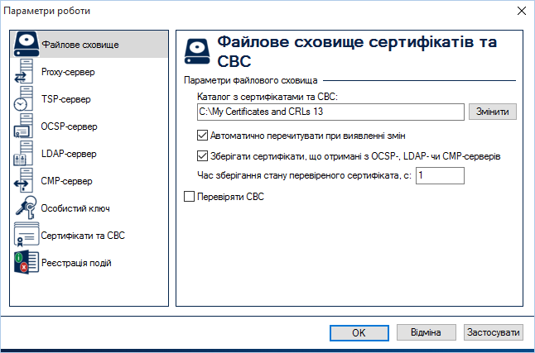
Рисунок А.1

А.2 Proxy-сервер
Для настроювання параметрів proxy-сервера необхідно перейти до закладки “Proxy-сервер” у вікні що наведене на рисунку А.1. Вікно “Параметри роботи” із сторінкою “Proxy-сервер” наведене на рис. А.2. На сторінці “Proxy-сервер” встановлюються наступні параметри роботи програми:
- “Підключатися через proxy-сервер”. Встановлює необхідність використання proxy-сервера під час підключення до серверів обробки запитів.
- “Ім'я чи ІР-адреса сервера”. Даний параметр встановлює ІР-адресу або DNS-ім'я proxy-сервера.
- “ТСР-порт”. Даний параметр встановлює TCP-порт proxy-сервера.
- “Автентифікуватися на proxy-сервері”. Встановлює необхідність автентифікації (вводу логіну та паролю) під час підключення до proxy-сервера.
- “Ім'я користувача”. Даний параметр встановлює ім'я користувача proxy-сервера.
Якщо proxy-сервер працює в режимі без автентифікації даний параметр може не вводитися.
- “Пароль”. Даний параметр встановлює пароль доступу користувача до proxy-сервера.
Якщо proxy-сервер працює в режимі без автентифікації даний параметр може не вводитися.
- “Зберегти пароль”. Даний параметр встановлює необхідність зберігати пароль доступу до proxy-сервера у реєстрі ОС.
У випадку якщо даний параметр не встановлено, введення паролю буде запрошуватися при першому підключенні до proxy-сервера у програмі.

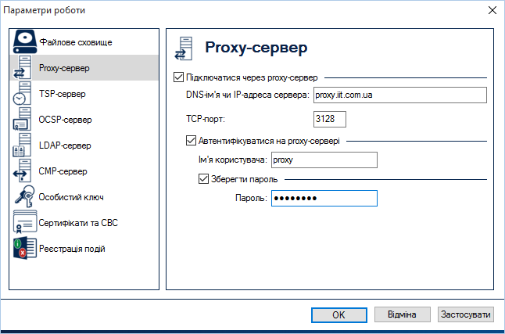
Рисунок А.2
Для збереження внесених змін необхідно натиснути кнопку “Застосувати”.

А.3 TSP-сервер
Для настроювання параметрів TSP-сервера необхідно перейти до закладки “TSP-сервер” у вікні що наведене на рисунку А.1. Вікно “Параметри роботи” із сторінкою “TSP-сервер” наведене на рис. А.3. На сторінці “TSP-сервер” встановлюються наступні параметри роботи програми:
- “Ім'я чи ІР-адреса сервера”. Даний параметр встановлює ІР-адресу або DNS-ім'я TSP-сервера.
Як правило це є ІР-адреса або DNS-ім'я сервера взаємодії ЦСК.
- “ТСР-порт”. Даний параметр встановлює TCP-порт TSP-сервера.
Як правило це порт протоколу HTTP (80).
За замовчанням встановлюються параметри TSP-сервера що вказані у відповідному сертифікаті сервера або ЦСК Для встановлення параметрів доступу до TSP-серверу з сертифіката сервера необхідно натиснути кнопку “З сертифіката” та з випадаючого меню обрати “сервера”.
Для встановлення параметрів доступу до TSP-серверу з сертифіката користувача необхідно натиснути кнопку “З сертифіката” та з випадаючого меню обрати “користувача”.
Для збереження внесених змін необхідно натиснути кнопку “Застосувати”.

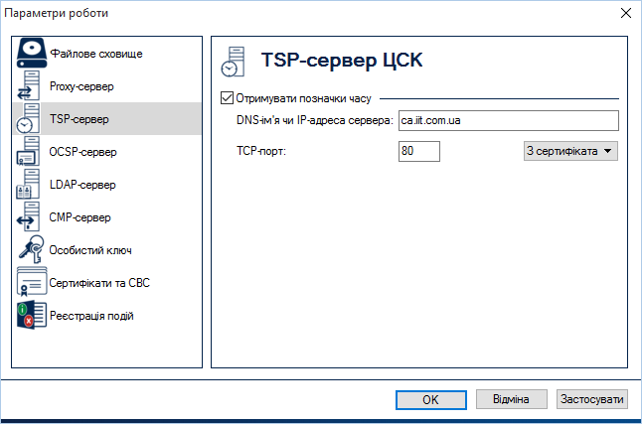
Рисунок А.3

А.4 OCSP-сервер
Для настроювання параметрів OCSP-сервера необхідно перейти до закладки “OCSP-сервер” у вікні що наведене на рисунку А.1. Вікно “Параметри роботи” із сторінкою “OCSP-сервер” наведене на рис. А.4. На сторінці “OCSP-сервер” встановлюються наступні параметри роботи програми:
- “Ім'я чи ІР-адреса сервера”. Даний параметр встановлює ІР-адресу або DNS-ім'я OCSP-сервера.
Як правило це є ІР-адреса або DNS-ім'я сервера взаємодії ЦСК.
- “ТСР-порт”. Даний параметр встановлює TCP-порт OCSP-сервера.
Як правило це порт протоколу HTTP (80).
- “Перевіряти статус сертифікатів через OCSP до перевірки у файловому сховищі”. Даний параметр встановлює черговість перевірки статусу сертифікату.
Якщо параметр встановлено, статус сертифікату перевіряється спочатку за допомогою OCSP-протоколу, потім за допомогою файлового сховища.
Якщо параметр не встановлено, перевірка здійснюється спочатку за допомогою файлового сховища, а потім (за необхідністю) за допомогою OCSP-протоколу.
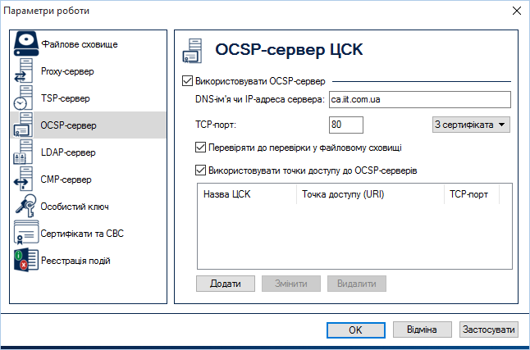
Рисунок А.4
Для встановлення параметрів доступу до OCSP-серверу з сертифіката OCSP-сервера необхідно натиснути кнопку “З сертифіката” та з випадаючого меню обрати “сервера”.
Для встановлення параметрів доступу до OCSP-серверу з сертифіката користувача необхідно натиснути кнопку “З сертифіката” та з випадаючого меню обрати “користувача”.
Для використання декількох точок доступу необхідно встановити позначку “Використовувати точки доступу до OCSP-серверів” та натиснути “Додати”. У вікні встановлення налаштувань точок доступу до OCSP-серверів (рис. А.5) необхідно вказати назву, url-адресу та порт доступу до OCSP-сервера ЦСК. Для автоматичного встановлення всіх необхідних параметрів з сертифіката, необхідно натиснути “З сертифіката”. Для збереження введених налаштувань необхідно натиснути “Додати”.
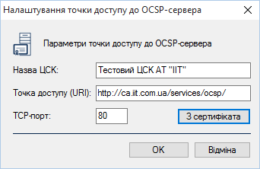
Рисунок А.5
Для збереження внесених змін необхідно натиснути кнопку “Застосувати”.

А.5 LDAP-сервер
Для настроювання параметрів LDAP-сервера перейти до закладки “LDAP-сервер” у вікні що наведене на рисунку А.1. Вікно “Параметри роботи” із сторінкою “LDAP-сервер” наведене на рис. А.6. На сторінці “LDAP-сервер” встановлюються наступні параметри роботи програми:
- “Ім'я чи ІР-адреса сервера”. Даний параметр встановлює ІР-адресу або DNS-ім'я LDAP-сервера.
Як правило це є ІР-адреса або DNS-ім'я сервера взаємодії ЦСК.
- “ТСР-порт”. Даний параметр встановлює TCP-порт LDAP-сервера.
Як правило це порт протоколу LDAP (389).
- “Анонімний доступ”. Даний параметр встановлює застосування анонімного доступу до LDAP-сервера (без використання імені користувача та паролю).
- “Ім'я користувача”. Даний параметр використовується якщо не встановлено параметр “Анонімний доступ” та встановлює ім'я користувача LDAP-сервера.
- “Пароль доступу”. Даний параметр використовується якщо не встановлено параметр “Анонімний доступ” та встановлює пароль доступу користувача до LDAP-сервера.
- “Шукати сертифікати у LDAP-каталозі”. Даний параметр встановлює необхідність пошуку сертифікатів у LDAP-каталозі, у випадку якщо сертифікат не знайдено у файловому сховищі та за допомогою OCSP-протоколу.
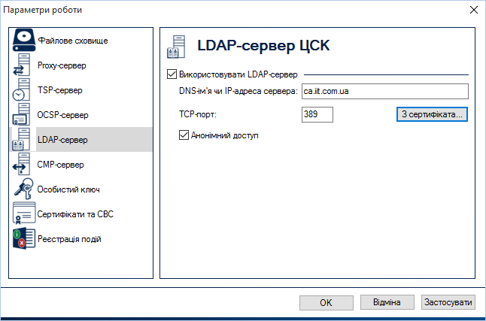
Рисунок А.6
За замовчанням встановлюються параметри LDAP-сервера що вказані у відповідному сертифікаті сервера або ЦСК. Параметри LDAP-сервера можна також встановити з сертифікату за допомогою кнопки “З сертифікату…”.
Для збереження внесених змін необхідно натиснути кнопку “Застосувати”.

А.6 СМР-сервер
Для настроювання параметрів CMP-сервера необхідно перейти до закладки “CMP-сервер” у вікні що наведене на рисунку А.1. Вікно “Параметри роботи” із сторінкою “CMP-сервер” наведене на рис. А.7. На сторінці “CMP-сервер” встановлюються наступні параметри роботи програми:
- “DNS-ім’я чи ІР-адреса сервера”. Даний параметр встановлює ІР-адресу або DNS-ім’я CMP-сервера.
- Як правило це є ІР-адреса або DNS-ім’я сервера взаємодії ЦСК.
- “ТСР-порт”. Даний параметр встановлює TCP-порт CMP-сервера.
- Як правило це порт протоколу HTTP (80).
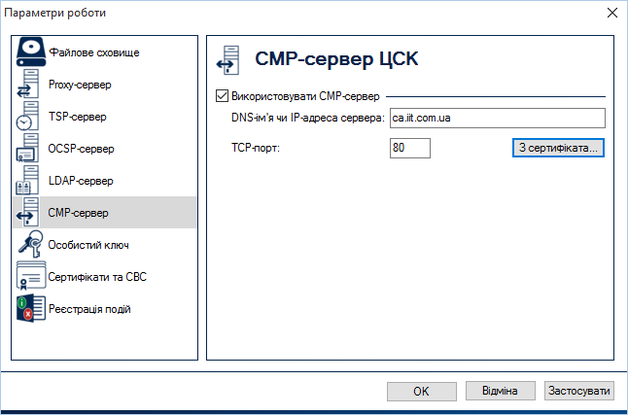
Рисунок А.7
Параметри CMP-сервера можна також встановити з сертифіката за допомогою кнопки “З сертифіката…”.
Для збереження внесених змін необхідно натиснути кнопку “Застосувати”.

А.7 Особистий ключ
Для проведення основних операцій з особистим ключем необхідно перейти до розділу "Особистий ключ” у вікні параметрів (рис. А.8).
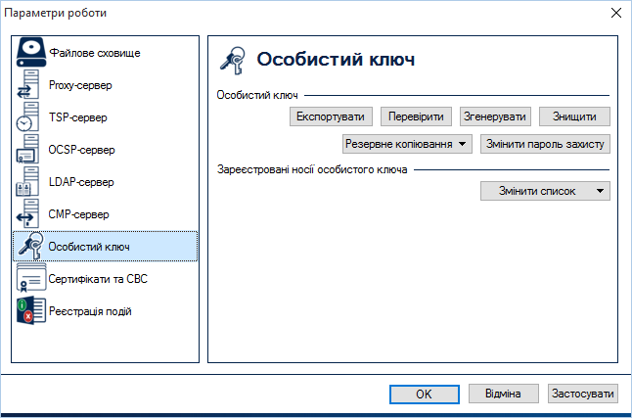
Рисунок А.8
У розділі “Особистий ключ” є можливість експортувати, перевірити, згенерувати, знищити, зробити резервне копіювання та змінити пароль захисту особистого ключа.

А.7.1 Експортувати
Функція експорту особистого ключа дозволяє експортувати у контейнер особистих ключів і сертифікатів та експорт у контейнер особистих ключів
Для експорту особистого ключа необхідно натиснути “Експортувати” у розділі “Особистий ключ” (рис. А.8). Під час експорту здійснюється зчитування особистого ключа (рис. А.9).
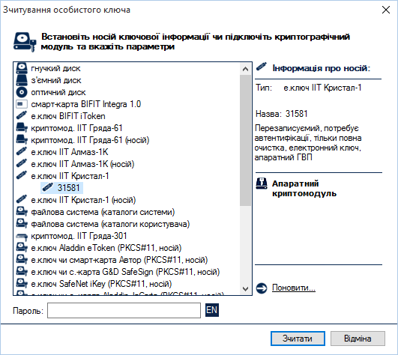
Рисунок А.9
Після зчитування особистого ключа необхідно обрати типи особистих ключі для експорту, а також вказати параметри експорту (рис. А.10). Надається можливість експорту у контейнер особистих ключів і сертифікатів (*.pfx) та у контейнер особистих ключів (*.pk8).
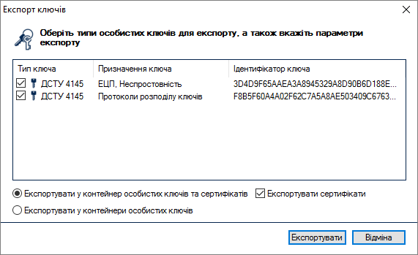
Рисунок А.10
Після вибору параметрів експорту необхідно вказати пароль доступу до контейнеру особистих ключів (рис. А.11) та вказати назву та розміщення файлу-контейнеру особистих ключів (рис. А.12).
Примітка. Пароль доступу до контейнеру особистих ключів може як відрізнятись, так і співпадати з паролем захисту особистого ключа, що знаходиться на носієві ключової інформації, з якого проводиться експорт.
Примітка. Надається можливість вказати будь-яке розміщення та назву файлу-контейнеру особистого ключа.
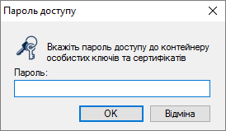
Рисунок А.11
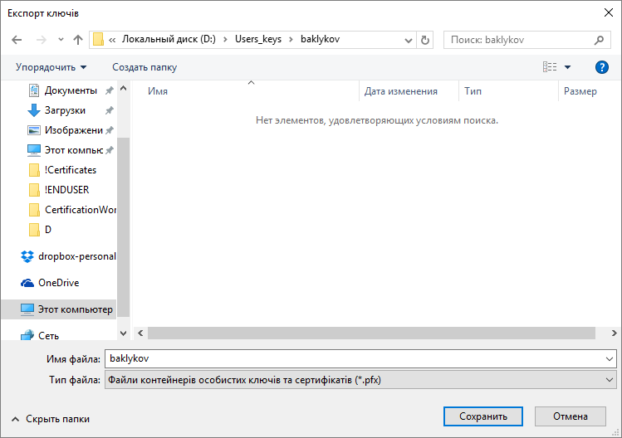
Рисунок А.12

А.7.2 Перевірити
Виконується перевірка особистого ключа. Для перевірки особистого ключа необхідно натиснути “Перевірити” у розділі “Особистий ключ”. Під час перевірки здійснюється зчитування особистого ключа (рис. А.13) та виконується пошук відповідного сертифіката (рис. А.14 - А.15).
Рисунок А.13
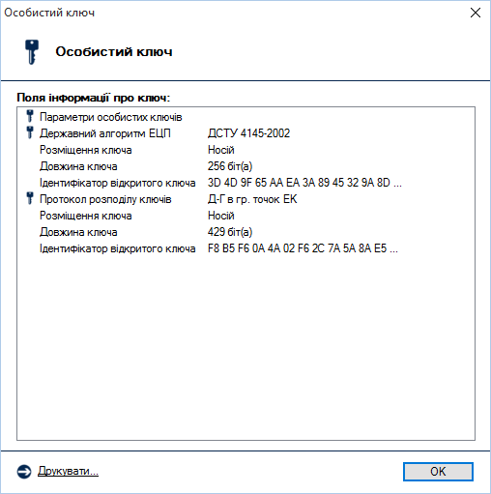
Рисунок А.14
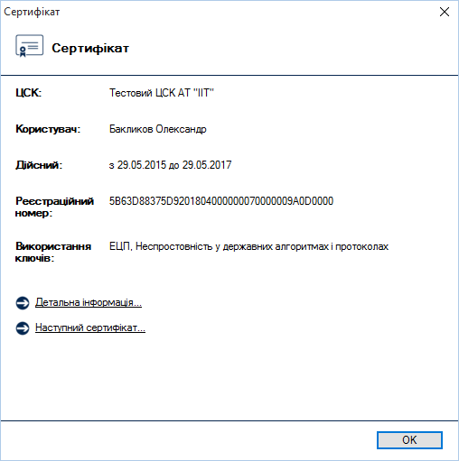
Рисунок А.15

А.7.3 Згенерувати
Для генерації ключів необхідно обрати підпункт “Згенерувати” в пункті меню “Особистий ключ” (рис. А.8).
На сторінці (рис. А.16) необхідно обрати алгоритми та протоколи, в яких планується використовувати згенеровані ключі. Для більшості випадків, обирається параметр за замовчанням “Для державних алгоритмів та протоколів.
Примітка. У разі необхідності можлива генерація особистого ключа для “міжнародних алгоритмів і протоколів” та “державних та міжнародних алгоритмів і протоколів”.
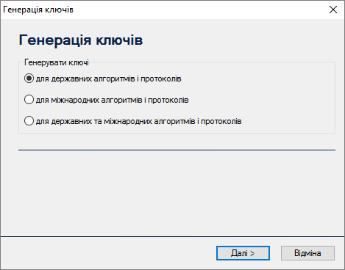
Рисунок А.16
На наступній сторінці (рис. А.17) необхідно вказати параметри криптографічних алгоритмів та протоколів (для більшості випадків ці параметри можна залишити за замовчанням).
Якщо параметр "Використовувати окремий ключ для протоколу розподілу" встановлено, то буде згенеровано 2 ключа: один для ЕЦП, другий для протоколу розподілу. Якщо параметр не встановлено, то буде згенеровано один ключ, що буде використовуватись як для ЕЦП, так і для зашифрування.
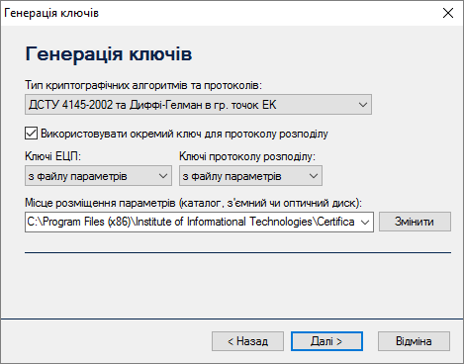
Рисунок А.17
Далі необхідно встановити НКІ для запису особистого ключа у пристрій запису та на наступній сторінці майстра (рис. А.18) вказати:
- тип носія ключової інформації (НКІ);
- назву носія;
- пароль доступу до ключового носія (якщо в якості носія використовується криптомодуль) або пароль захисту особистого ключа (з підтвердженням).
Ключові носії можуть бути наступних типів:
- гнучкі диски;
- оптичні диски;
- з’ємні диски (flash-диски);
- файлова система;
- криптомодулі (“ІІТ.Гряда-61”, “ІІТ.Гряда-301”);
- електронні ключі (“ІІТ.Кристал-1”, "IIT.Алмаз-1К", Aladdin eToken R2, PRO, та інші).
Пароль захисту особистого ключа повинен відповідати наступним вимогам:
- довжина - не менше 8 символів;
- не повинен містити однакові символи;
- не повинен містити підряд більше ніж 2 символи з розкладинки клавіатури;
- дозволені символи - 'a-z', 'A-Z', '0-9', '+', '-'.
Примітка. Такі вимоги носять рекомендаційний характер.
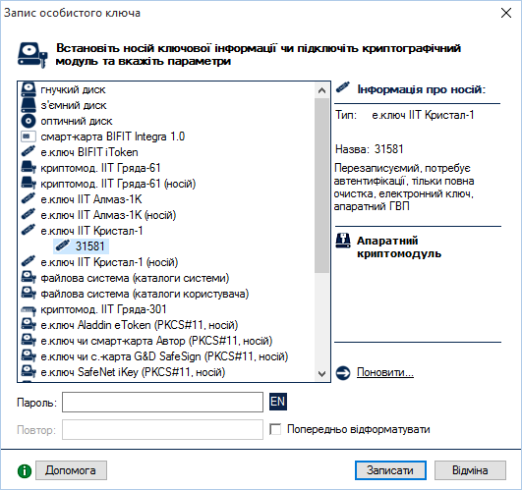
Рисунок А.18
Після запису особистого ключа на НКІ або до файлу, буде виведено вміст простих запитів на формування сертифікату з відкритим ключем ЕЦП та протоколу розподілу для державних алгоритмів та протоколів (рис. А.19-А.20), після перевірки вмісту простих запитів необхідно натиснути ”OК”.
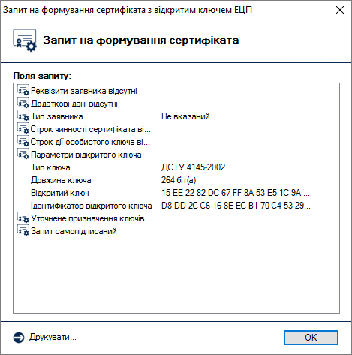
Рисунок А.19
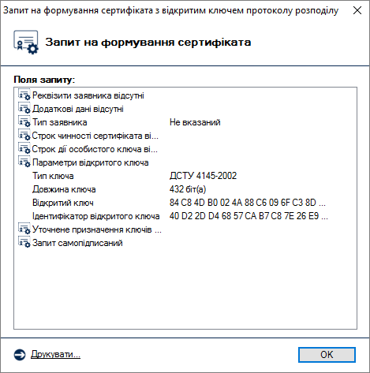
Рисунок А.20
У наступному вікні (рис. А.21) необхідно буде вказати ім’я файлів для запису простих запитів на формування сертифікатів з відкритим ключем ЕЦП та протоколу розподілу у файли. Запити повинен бути записаний на носій інформації чи на жорсткий диск. Після цього запити повинні бути передані у пункт реєстрації ЦСК для формування сертифікатів.
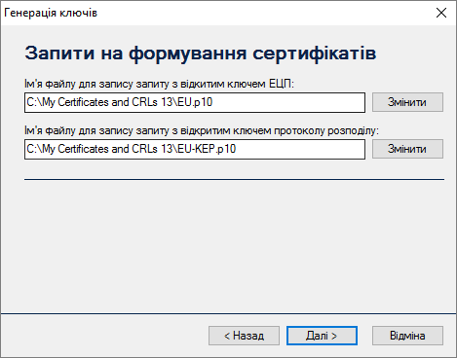
Рисунок А.21
Після виконання всіх дій майстер завершує свою роботу (рис. А.22).
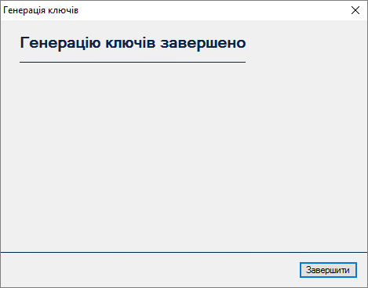
Рисунок А.22

А.7.4 Знищити
Особистий ключ на НКІ повинен знищуватись спеціальними засобами, які вбудовані у програму, що забезпечують його гарантоване знищення.
Для знищення особистого ключа необхідно натиснути підпункт “Знищити” пункту меню ”Особистий ключ”, за допомогою вікна що наведене на рис. А.23. У вікні вказується носій ключової інформації та пароль. Для знищення необхідно натиснути ”Знищити”.
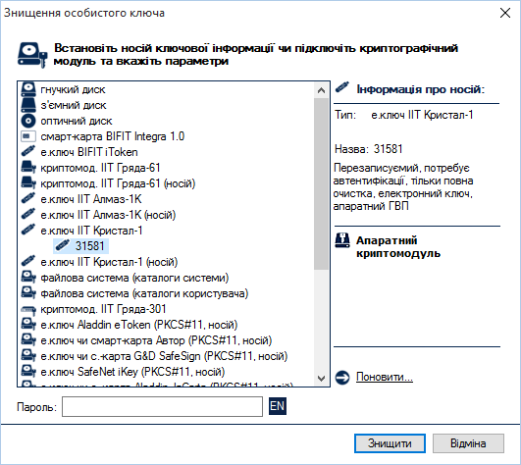
Рисунок А.23

А.7.5 Резервне копіювання
Функція дозволяє здійснити резервне копіювання особистого ключа з одного НКІ на інший, з НКІ до файлу та з файлу до НКІ. Для резервного копіювання необхідно натиснути підпункт “Резервне копіювання” пункту меню ”Особистий ключ” та обрати режим резервного копіювання (рис. А.24).
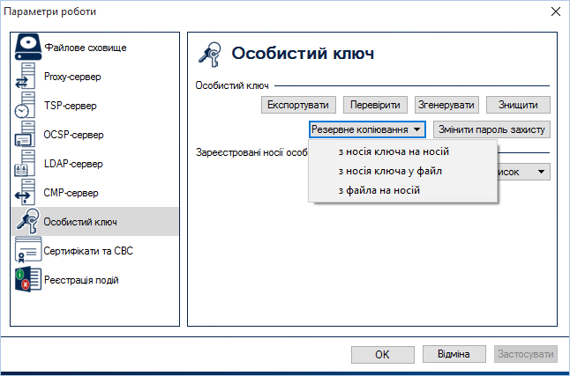
Рисунок А.24
У випадку резервного копіювання особистого ключа в режимі “з носія на носій“, зчитування особистого ключа здійснюється за допомогою вікна що наведене на рис. А.9. Запис особистого ключа здійснюється за допомогою вікна що наведене на рис. А.25.
Увага! Під час резервного копіювання пароль захисту особистого ключа не змінюється.
Рисунок А.25
У випадку резервного копіювання особистого ключа в режимі “з носія у файл“, зчитування особистого ключа здійснюється за допомогою вікна що наведене на рис. А.9. Запис особистого ключа здійснюється за допомогою вікна що наведене на рис. А.26.
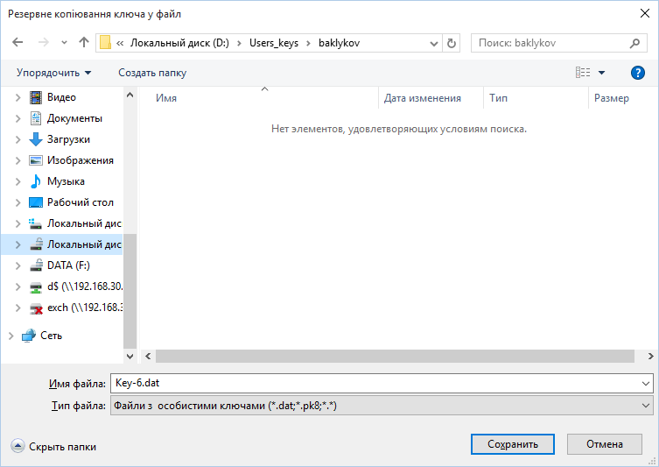
Рисунок А.26
У випадку резервного копіювання особистого ключа в режимі “з файлу на носій“, зчитування особистого ключа здійснюється за допомогою вікна що наведене на рис. А.27. Запис особистого ключа здійснюється за допомогою вікна що наведене на рис. А.25.
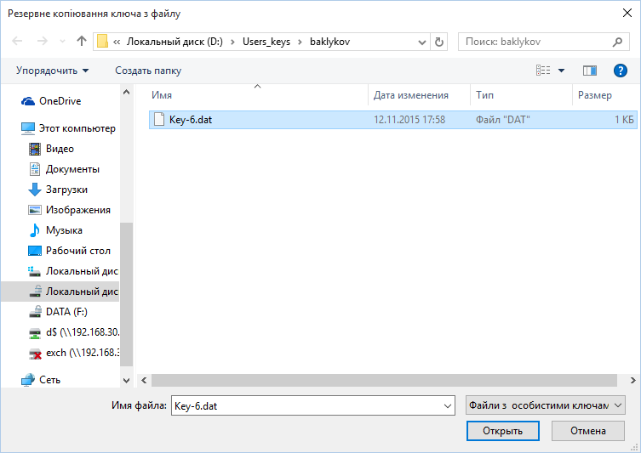
Рисунок А.27
Примітка. Якщо в якості засобу зберігання особистого ключа використовується електронний ключ “Кристал-1” в апаратному режимі роботи, резервна копія ключа не створюється, оскільки такі засоби не передбачають функції резервного копіювання ключів. Резервну копію особистого ключа можливо створити, якщо особистого ключа зберігається у електронному ключу “Кристал-1” в режимі роботи носій. При цьому під час запису особистого ключа вказується пароль, що був використаний під час зчитування особистого ключа.

А.7.6 Зміна паролю захисту особистого ключа
Для зміни паролю захисту особистого ключа необхідно обрати підпункт “Змінити пароль” в пункті меню “Особистий ключ”. Вікно зміни паролю захисту особистого ключа наведене на рис. А.28. У вікні необхідно вказати:
- тип НКІ;
- назву носія;
- пароль доступу до носія та захисту особистого ключа;
- новий пароль захисту особистого ключа (з підтвердженням).
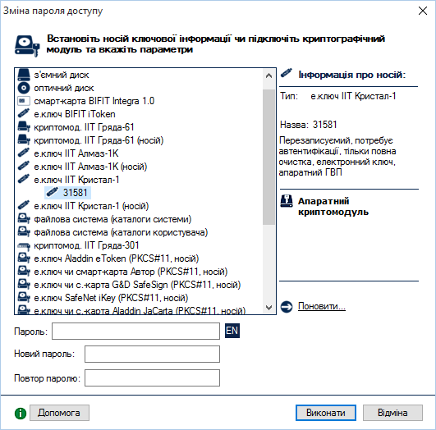
Рисунок А.28

А.7.7 Реєстрація носіїв особистого ключа
На сторінці "Особистий ключ" (рис. А.29) можливо змінити список зареєстрованих носіїв особистих ключів. Параметр дозволяє встановлювати параметри особистого ключа, що зберігається на файловій системі або в мережному криптомодулі "Гряда-301".
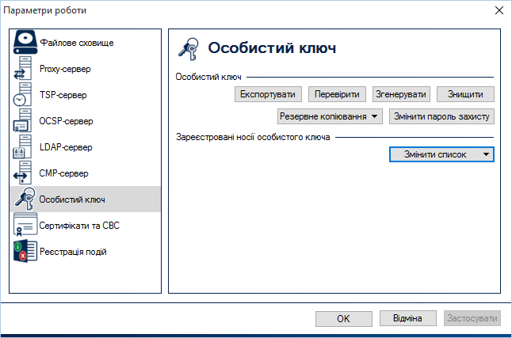
Рисунок А.29
Параметр дозволяє додавати, змінювати та видаляти носії особистих ключів.
Для зміни списку носіїв на файловій системі необхідно обрати "Змінити список" та у випадаючому меню обрати "Каталогів файлової системи".
Для додавання каталогу з ключовими даними необхідно натиснути "Додати" (рис. А.30). При додаванні каталогу з ключовими даними необхідно вказати назву каталогу та його розміщення на файловій системі (рис. А.31).
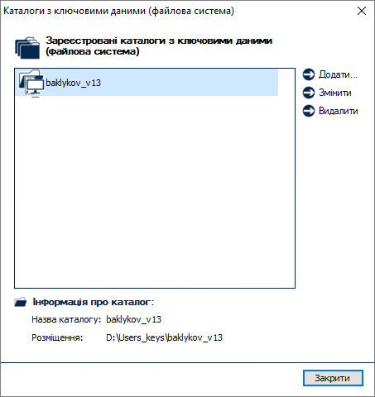
Рисунок А.30
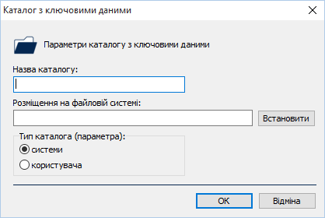
Рисунок А.31
Для зміни параметру каталогу з ключовими даними необхідно обрати каталог на натиснути "Змінити" (рис. А.30).
Примітка. Можливо змінити тільки шлях на файловій системі.
Для видалення каталогу з ключовими даними необхідно обрати відповідну назву зареєстрованого каталогу (рис. А.30), та натиснути "Видалити".
Для збереження внесених змін необхідно натиснути кнопку "Застосувати".
Для зміни списку носіїв в мережному криптомодулі "Гряда-301" необхідно обрати "Змінити список" та у випадаючому меню обрати "Мережні криптомодулі Гряда-301".
Для реєстрації мережного криптомодуля необхідно натиснути "Додати" (рис. А.32). При додаванні мережного криптомодуля необхідно вказати назву модуля, його серійний номер, ІP-адресу та маску ІР-адреси криптомодуля (рис. А.33).
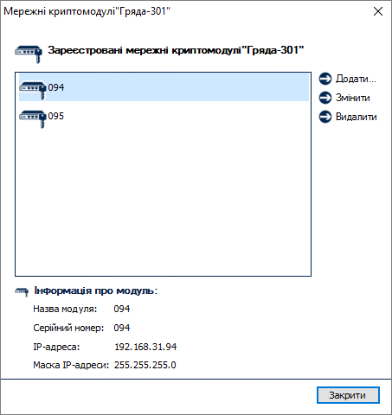
Рисунок А.32
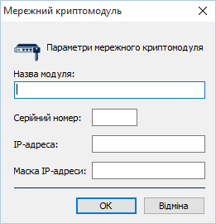
Рисунок А.33
Для зміни параметру мережного криптомодуля необхідно обрати "Змінити" (рис. А.32).
Примітка. Можливо змінити тільки серійний номер, ІР-адресу та маску ІР-адреси криптомодуля.
Для видалення каталогу з ключовими даними необхідно обрати відповідну назву зареєстрованого криптомодуля (рис. А.32), та натиснути "Видалити".
Для збереження внесених змін необхідно натиснути кнопку "Застосувати".

А.8 Сертифікати та СВС
Для перегляду сертифікатів та списків відкликаних сертифікатів необхідно перейти до закладки “Сертифікати та СВС” у вікні, що наведено на рисунку А.34.
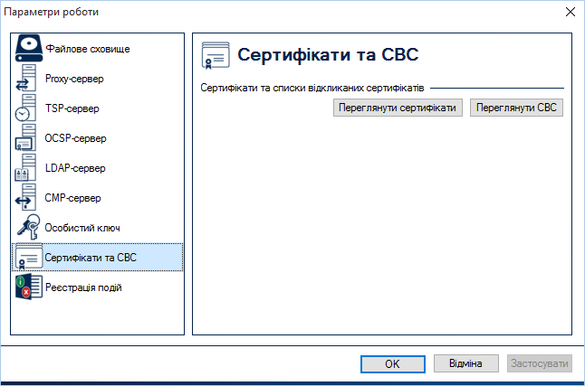
Рисунок А.34

А.8.1 Переглянути сертифікати
Для перегляду сертифікатів що містяться у файловому сховищі необхідно натиснути “Переглянути сертифікати” у вікні що наведене на рис. А.34. Вікно із сертифікатами наведене на рис. А.35
За допомогою даного вікна можна видаляти сертифікати з файлового сховища, перевіряти та переглядати сертифікати.
Сертифікати у вікні відсортовані за типами власників (тип власника обирається у верхній частині вікна у випадаючому списку):
- всі сертифікати;
- сертифікати центрів сертифікації ключів;
- сертифікати серверів ЦСК;
- сертифікати CMP-серверів;
- сертифікати TSP-серверів;
- сертифікати OCSP-серверів;
- сертифікати користувачів ЦСК;
- адміністратори реєстрації.
Для перегляду списку сертифікатів власника певного типу необхідно обрати відповідний тип власника у верхній частині вікна у списку що випадає.
Для перегляду сертифіката необхідно натиснути на відповідному записі про сертифікат у списку. Сертифікат буде відображено у вікні, що наведене на рисунку А.36. Для перегляду детальної інформації, що міститься в сертифікаті необхідно натиснути “Детальна інформація” (рис. А.37).
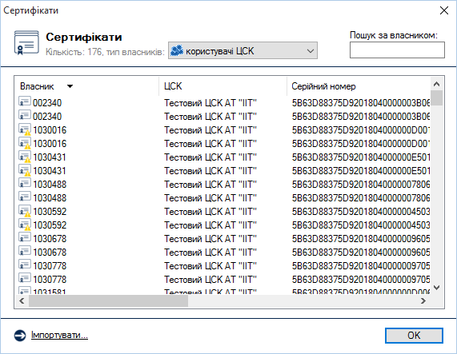
Рисунок А.35
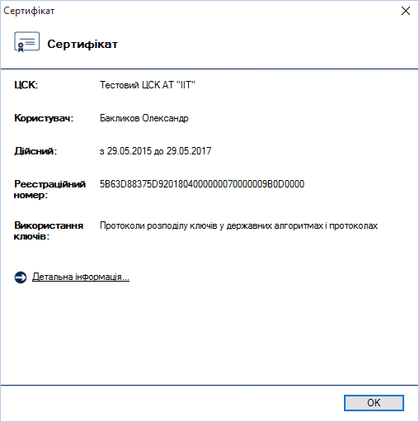
Рисунок А.36
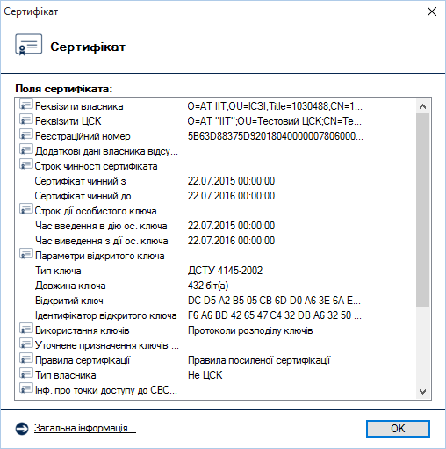
Рисунок А.37
Для видалення сертифікатів з файлового сховища необхідно виділити у списку відповідні записи про сертифікати та натиснути кнопку “Видалити”.
Для перевірки сертифіката необхідно виділити відповідний запис про сертифікат у списку та натиснути кнопку “Перевірити”. Перевірка сертифіката здійснюється відповідно до встановлених параметрів роботи - за допомогою СВС, OCSP-протоколу тощо. Результатом перевірки буде вікно що наведене на рис. А.38. Якщо у цьому вікні натиснути “Сертифікат”, сертифікат буде відображений у вікні детального перегляду (рис. А.36).
Для імпорту сертифіката до файлового сховища необхідно натиснути “Імпортувати”, та обрати потрібний сертифікат на будь-якому носії інформації.
Для експорту сертифіката з файлового сховища в інше місце (носій інформації тощо), необхідно натиснути “Експортувати”, та обрати інше місце розташування.
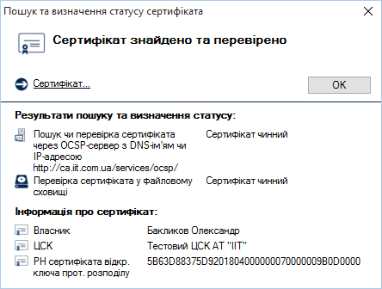
Рисунок А.38

А.8.2 Переглянути СВС
Для перегляду списків відкликаних сертифікатів (СВС) що містяться у файловому сховищі необхідно натиснути “Переглянути СВС” у вікні що наведене на рис. А.34. Вікно із СВС наведене на рис. А.39.
Вікно перегляду СВС дозволяє видаляти СВС з файлового сховища, переглядати СВС та завантажувати СВС з web-сервера ЦСК.
Для перегляду СВС необхідно натиснути на відповідному записі про СВС у списку. СВС буде відображено у вікні що наведене на рисунках А.40 та А.41.
Для видалення файлу СВС з файлового сховища необхідно виділити відповідний запис про СВС у списку та натиснути кнопку “Видалити”.
Для імпорту СВС до файлового сховища необхідно натиснути “Імпортувати”, та обрати потрібний СВС на будь-якому носії інформації.
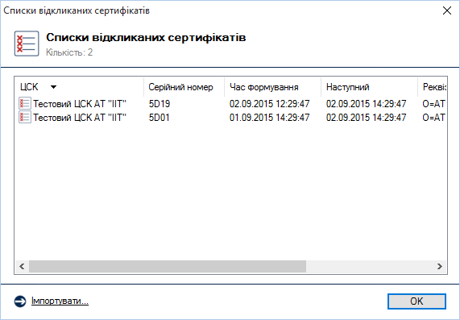
Рисунок А.39
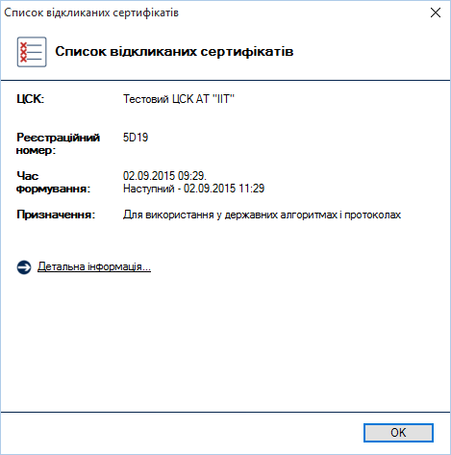
Рисунок А.40
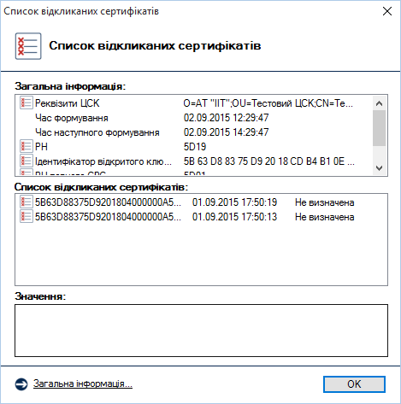
Рисунок А.41

А.9 Реєстрація подій
Для встановлення параметрів, які відповідаю за реєстрації подій, що пов’язані з роботою криптобібліотеки, необхідно натиснути “Реєстрація подій” у вікні параметрів роботи. Вікно із доступними параметрами наведене на рис. А.42.
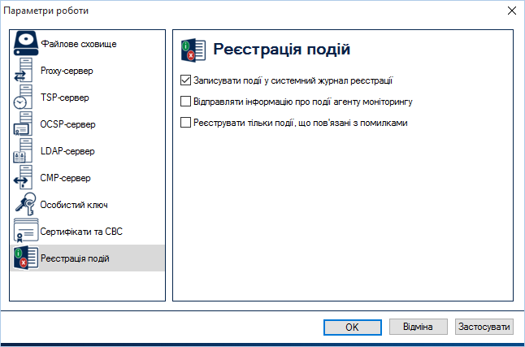
Рисунок А.42
Доступні наступні параметри реєстрації подій:
- Записувати події у системний журнал реєстрації;
- Відправляти інформацію агенту моніторингу;
- Реєстрації подій, що пов’язані з помилками.
У випадку встановлення параметру “Відправляти інформацію агенту моніторингу” необхідно вказати DNS-ім’я чи ІР-адресу та порт агенту моніторингу (рис. А.43), що повинен бути заздалегідь встановлений та налаштований.
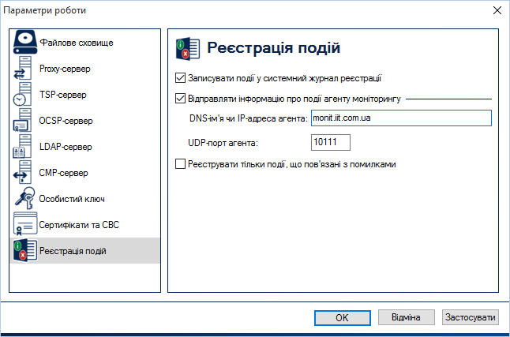
Рисунок А.43
У випадку встановлення параметру “ Реєструвати подій, що пов’язані з помилками ” до системного журналу ОС будуть заноситись тільки повідомлення, що пов’язані з помилками в роботі криптобібліотеки.

ДОДАТОК Б
перегляд СЕРТИФІКАТІВ та СВС

Б.1 Зчитування сертифікатів та СВС
Програма автоматично виконує зчитування сертифікатів та СВС з файлового сховища при першій необхідності після свого запуску. При внесенні змін (запису чи видалення сертифікатів чи СВС) до файлового сховища під час роботи програми, якщо не встановлено параметр “Автоматично перечитувати файлове сховище при виявленні змін” (див п. А.1), необхідно перечитати файлове сховище. Для цього необхідно обрати підпункт “Зчитати сертифікати та СВС” в пункті меню “Сертифікати та СВС” або натиснути клавішу F9.

Б.2 Перегляд сертифікатів
Вікно із сертифікатуми наведене на рис. Б.1.
За допомогою даного вікна можна видаляти сертифікати з файлового сховища, перевіряти та переглядати сертифікати.
Сертифікати у вікні відсортовані за типами власників (тип власника обирається у верхній частині вікна у випадаючому списку):
- всі сертифікати;
- сертифікати центрів сертифікації ключів;
- сертифікати серверів ЦСК;
- сертифікати CMP-серверів;
- сертифікати TSP-Серверів
- сертифікати OCSP-Серверів
- сертифікати користувачів.
Для перегляду списку сертифікатів власника певного типу необхідно обрати відповідний тип власника у верхній частині вікна у списку що випадає.
Для перегляду сертифікату необхідно натиснути на відповідному записі про сертифікат у списку. Сертифікат буде відображено у вікні що наведене на рисунках Б.2 та Б.3.
Для видалення сертифікатів з файлового сховища необхідно виділити у списку відповідні записи про сертифікати та натиснути кнопку “Видалити”.
Для перевірки сертифікату необхідно виділити відповідний запис про сертифікат у списку та натиснути кнопку “Перевірити”. Перевірка сертифікату здійснюється відповідно до встановлених параметрів роботи (див п. А.1) - за допомогою СВС, OCSP-протоколу тощо. Результатом перевірки буде вікно що наведене на рис. Б.4. Якщо у цьому вікні натиснути “Сертифікат”, сертифікат буде відображений у вікні детального перегляду (рис. Б.3).
Для імпорту сертифікату до файлового сховища необхідно натиснути “Імпортувати”, та обрати потрібний сертифікат на будь-якому носії інформації.
Для експорту сертифікату з файлового сховища в інше місце (носій інформації тощо), необхідно натиснути “Експортувати”, та обрати інше місце розташування.
Рисунок Б.1
Рисунок Б.2
Рисунок Б.3
Рисунок Б.4

Б.3 Перегляд СВС
Вікно із списками відкликаних сертифікатів наведене на рис. Б.5.
Вікно перегляду СВС дозволяє видаляти СВС з файлового сховища, переглядати СВС та завантажувати СВС з web-сервера ЦСК.
Для перегляду СВС необхідно натиснути на відповідному записі про СВС у списку. СВС буде відображено у вікні що наведене на рисунках Б.6 та Б.7.
Для видалення файлу СВС з файлового сховища необхідно виділити відповідний запис про СВС у списку та натиснути кнопку “Видалити”.
Для імпорту СВС до файлового сховища необхідно натиснути “Імпортувати”, та обрати потрібний СВС на будь-якому носії інформації.
Рисунок Б.5
Рисунок Б.6
Рисунок Б.7

Б.4 Завантаження СВС
Для автоматичного завантаження списку відкликаних сертифікатів з web-сервера ЦСК необхідно відповідну позначку (“Завантажувати автоматично”) у вікні параметрів що наведене на рис. А.1.

